**安徽艺术学院电子政务系统**

**用户操作手册**

**安徽艺术学院 办公室**

2020年9月1日修订

参阅说明：

1、本手册对新电子政务系统的核心业务流程各步骤操作进行了说明，具体包括“登录系统”“个人信息修改”“发文处理”“收文处理”以及其他审批流程处理，该系统的其他功能尚未做说明，后续择机补充。

2、该手册页数较多，为方便查阅，用户可打开word菜单中的“导航窗格”，在导航窗格的目录中进行快速定位，查阅相关步骤操作。

3、各类人员阅读建议：

各步骤名称后面都有相应的操作人，各用户参阅手册时可在通阅基础上有重点的参阅。

**第1章 登录系统**

**1.1 登录系统**

为保障网页显示的完整美观，建议选择ie浏览器或者360极速浏览器。

**1.1.1 用户登录认证的信息输入**

打开IE 浏览器，输入电子政务系统的网址http://oa.ahua.edu.cn/#top，在提示的用户登录接口中， 输入用户名和密码即可登录.

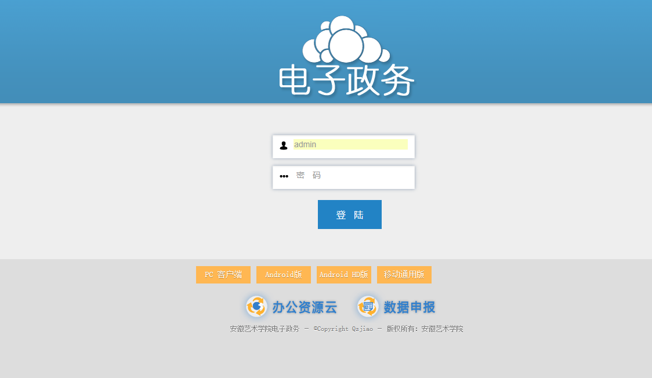

**1.1.2 安装客户端**

需要进行公文编辑、流转处理的用户初次使用系统时，请下载登录页面底部的“pc客户端”并安装到计算机。安装完毕后会在电脑桌面产生图标，这是客户端自带的一个即时通讯工具，不建议使用（会读取系统内近2000名用户信息，加大服务器负担）。请直接访问系统地址通过页面登录。

客户端安装的最后一步的“Launch电子政务安装包”请勾选，完成Activex插件的安装，否则系统不支持除IE之外的浏览器:

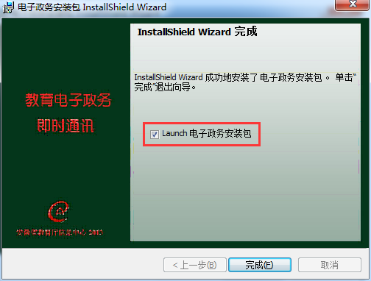

安装过程中如有360安全卫士或其他的杀毒软件出现安全提醒时请允许程序所有操作。

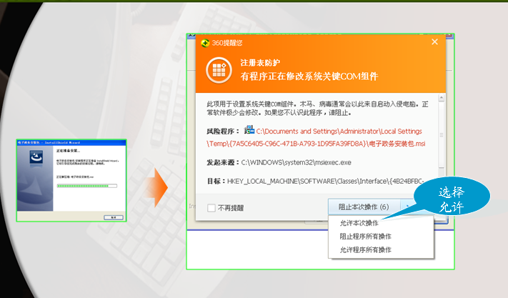

电子政务系统同时提供了手机等移动设备的客户端，请根据具体设备情况在登录页面底部下载相应的客户端安装。

**1.2 首页**

**1.2.1 首次登陆的首页**

首次登录时，系统接口如图：

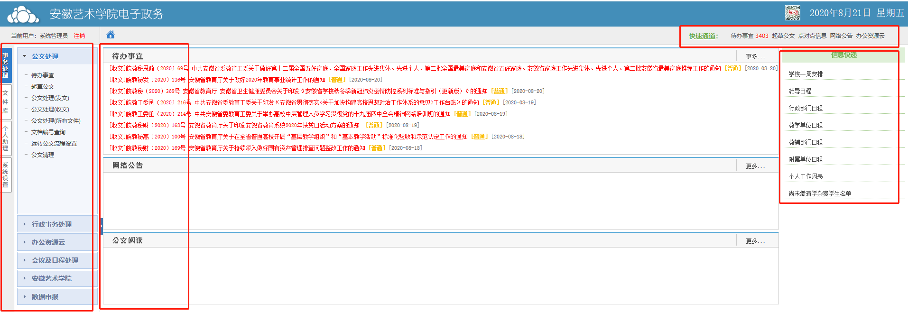

不同的用户，首页显示的版面都是相同的，但显示的业务功能模块个数不一定相同，因为每个用户能够使用的功能范围不尽相同。此外，首页中显示的待办公文、公告通知等内容

与当前用户的权限相关。

首页内容说明：

|  |  |  |
| --- | --- | --- |
| **属性** | **类型** | **说明及约束** |
| 页面头 | LOGO | 显示单位的logo标识 |
| 快速通道 | 用户常用的业务 |
| 业务应用 | 待办事宜 | 显示当前需要处理的所有公文、信息等 |
| 网络公告 | 显示最新的通知、公告 |
| 公文阅读 | 显示最新的公文 |
| 今日领导安排 | 显示当天日期所有领导的工作安排 |
| 今日会议安排 | 显示当天日期所有会议安排 |
| 业务模块 | 业务模块 | 根据当前用户的角色或权限而显示 |

**1.2.2 待办事宜**

待办事宜中记录了用户当前需要处理的所有公文、信息、外单位来文以及来自个人的信息，是一个事务处理提醒中心，避免了用户操作查看各个功能模块信息列表等繁琐操作。

首页显示了66条待办事宜，可以通过点击

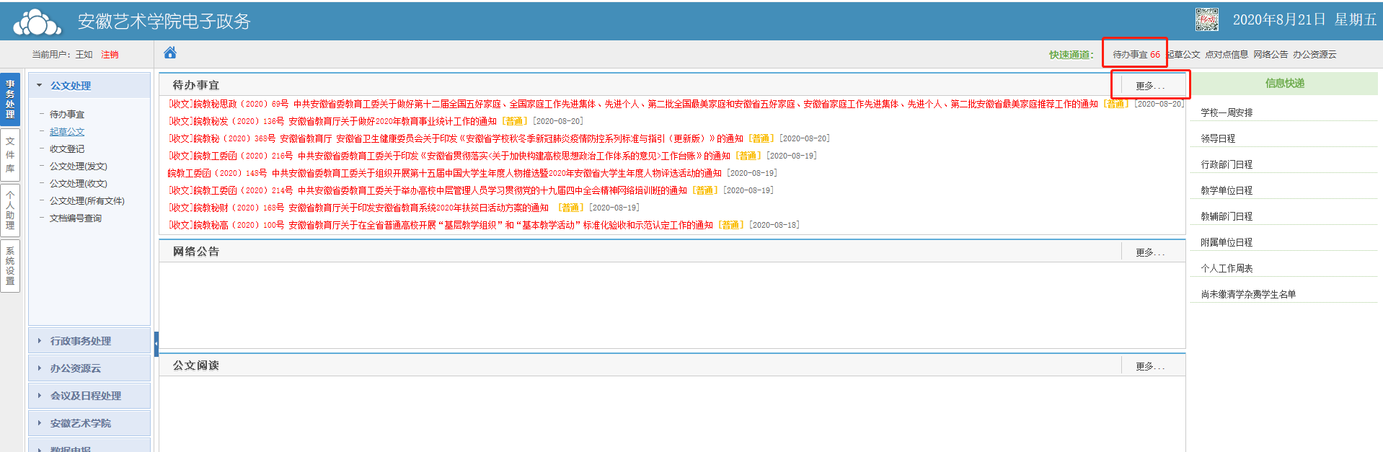

待办事宜条目用户可以删除，但在各相关模块中仍保留原始记录。如图:

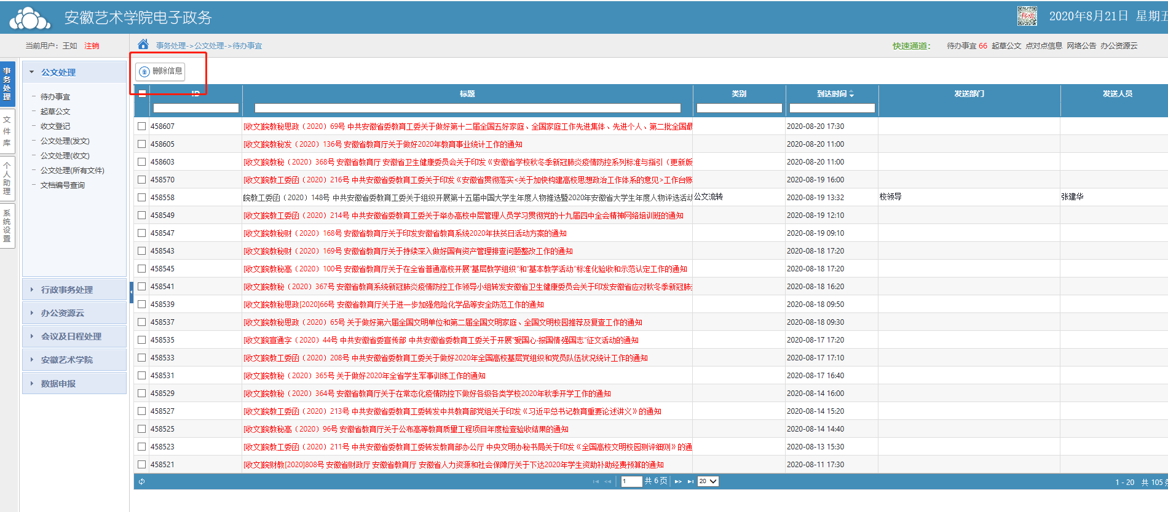

注：未处理事项将显示为红色，点击标题进入查看。

**1.2.3 公文阅读**

校内最新发文可在首页的公文阅读中出现，红色标题表示尚未打开查看。点击更多后会出现如上图类似的页面，可输入关键字直接回车进行查询

**1.2.4 日程安排**

可通过点击首页右侧的信息快递查看各单位的日程安排，各单位办公室主任（秘书）可新建本单位的日程安排

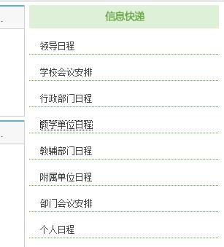

**1.3 个性化设置**

温馨提示：

当用户第一次使用系统时，建议您首先进行个性化的初始设置。

**1.3.1 个人资料**

点击〖系统管理〗🡪〖个人信息〗🡪【个人信息修改】，可以修改用户的信息。

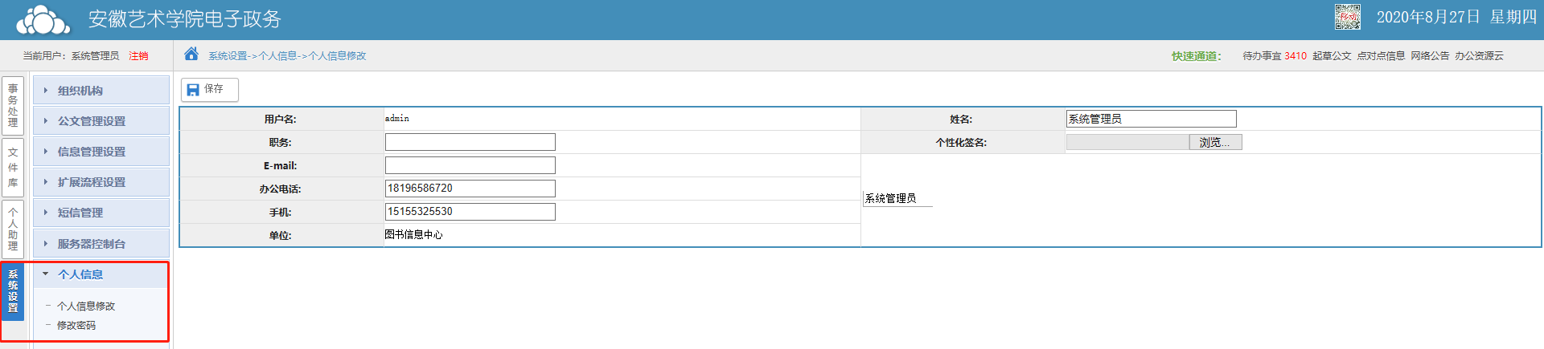

个人信息包括用户姓名、职务、E-mail、电话、单位、个人签名等，其中姓名、职务、单位等信息，个人不能修改，由单位管理员统一设置；该设置在下次登录时即可生效。

各单位负责人需上传个人签名（手写扫描成图片，裁剪成100*50像素大小）

**1.3.2 修改密码**

点击〖系统管理〗🡪〖个人信息〗🡪【修改密码】，可以修改用户的密码。

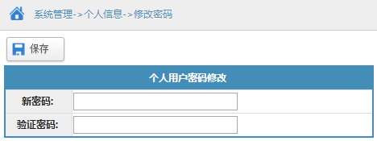

**第2章 公文处理**

**2.1 公文处理栏目页面说明**

公文处理是单位日常办公的主要内容之一，也是行政办公系统的核心功能。系统采用独立的工作流引擎和图形化的工作流设计，可实现多路分支，选择分支，汇聚等复杂流程。

界面菜单说明

|  |  |
| --- | --- |
| **菜单项** | **说明** |
| 待办事宜 | 记录了用户当前需要处理的所有信息。 |
| 起草公文 | 发文流程的开始 |
| 收文登记 | 收文办理流程的开始（只有机要秘书有） |
| 其他文件 | 除正式公文外其他审批流程，目前包括请示报告和哲学社会科学类学术报告审批 |
| 公文处理(发文) | 记录走发文流程处理的公文（包括未处理、已处理） |
| 公文处理(收文) | 记录走收文流程处理的公文（包括未处理、已处理） |
| 公文处理（其他） | 记录走上述“其他文件”种的审批（包括未处理、已处理） |
| 公文处理(所有文件) | 记录所有公文，方便查找，并可以废除文件。 |
| 公文清理 | 彻底清除已废除的文件 |

系统菜单界面如下图：

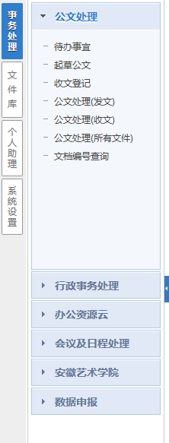

**2.2 发文流程介绍**

典型的发文流程顺序依次为：①拟稿、②部门审核、③办公室核稿、④办公室主任审核、⑤分管领导会签、⑥校领导签发、⑦编号成文、分发

按照各个环节顺序的不同，我校根据实际情况，只有一种典型的发文流程。学院字号文件流程。分别如下图所示：

**2.2.1学校字号文件流程：**

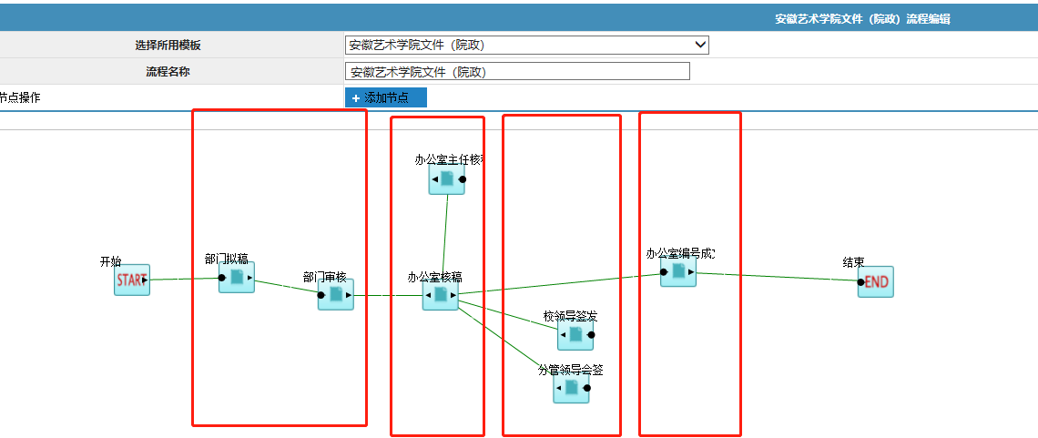

**2.2.2学院收文流程：**

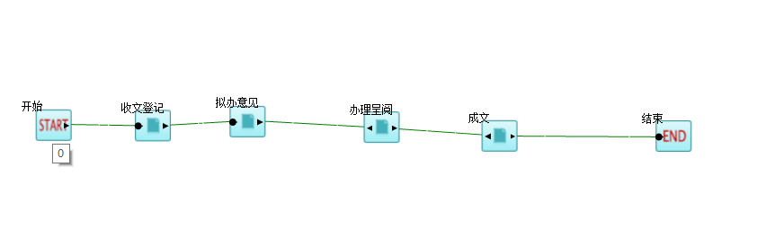

部门字号文件流程与学校字号文件流程的区别在于，一般性文件部门负责人可以直接签发，重要文件需校领导签发，故在流程中出现2处签发，在实际操作中可以只选择且只能选择1处签发。

**2.3 发文各步骤说明**

起草公文是发文审批流程的开始,是办公系统使用最频繁的功能之一 。系统默认情况所有用户都有起草公文的权限，但一般都是由机关部门各科室或者学院办公室相关人来起草公文（拟稿）。起草公文按以下步骤进行：

**2.3.1** **起草公文（拟稿）（各单位用户均可操作）**

**第1步：**选择“发文流程（工作流）”。

用户点击“起草公文”菜单后，右边会出现当前**用户**具有权限的发文流程，如图：

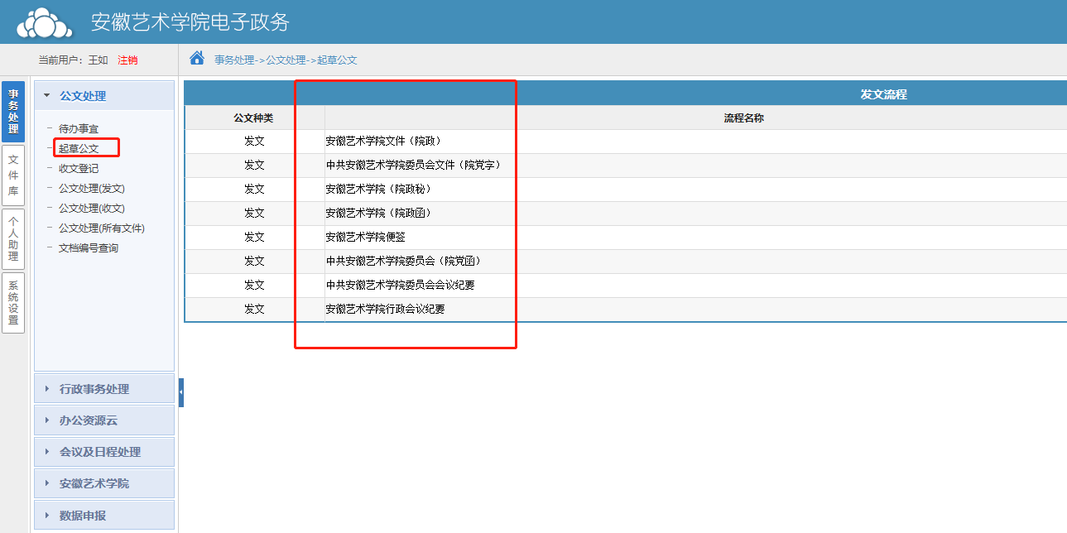

这里的“发文流程（工作流）”是流程管理人员预先设置好的，预了解流程如何设置，

**第2步** 填写拟文稿纸单

点击“流程名称”进入发文审批单界面，如图：

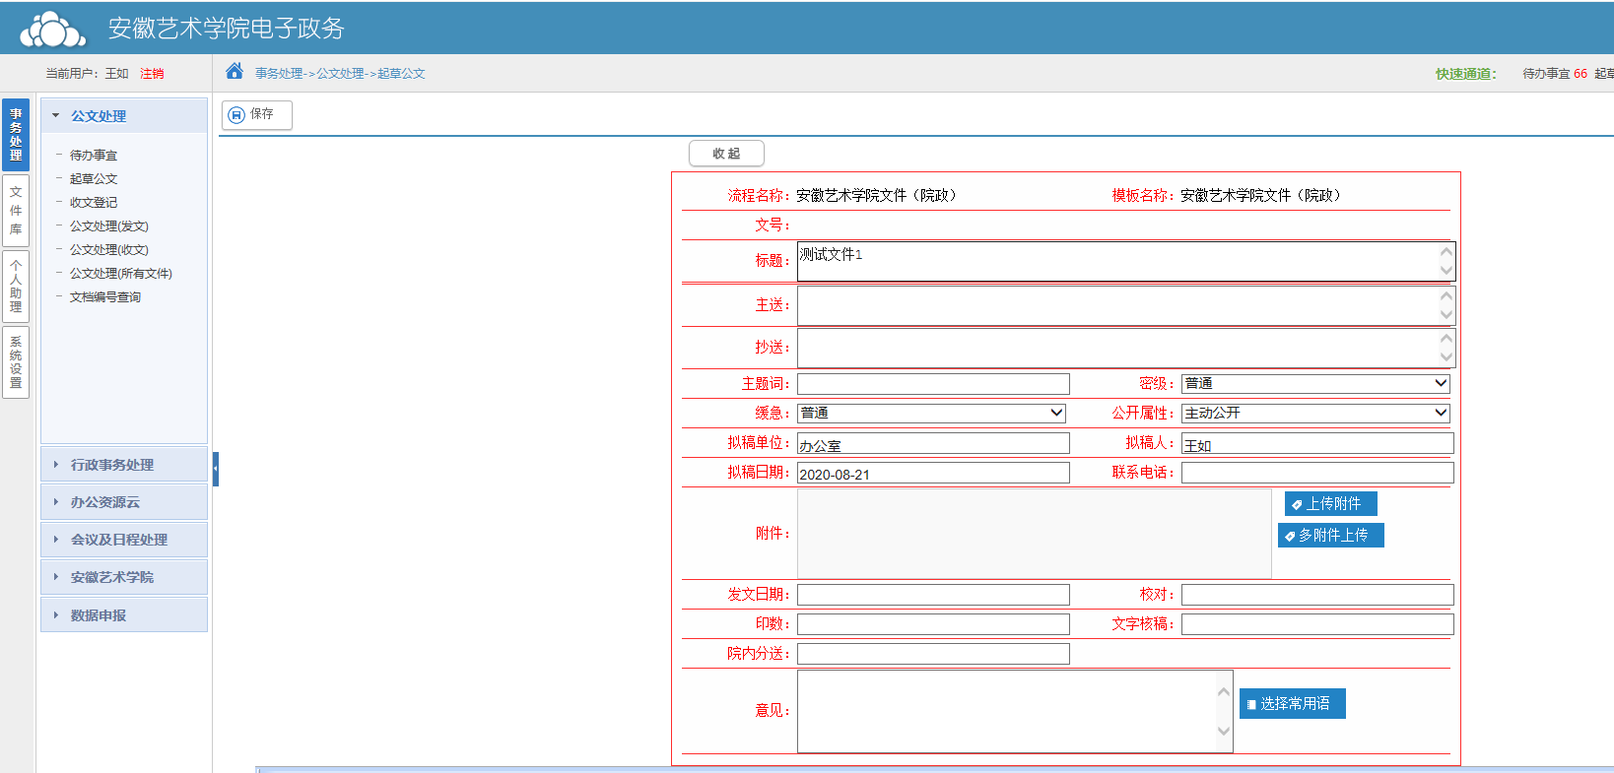

上图发文审批单各字段说明（*为必填项）

|  |  |
| --- | --- |
| **字段名称** | **说明** |
| 流程名称 | 流程名称是第1步用户选择的流程，不可更改。 |
| 模板名称 | 模板名称是第1步用户选择的流程对应的模板，管理员预设，不可更改。 |
| 文号 | 文号是成文后由专人负责编写的，拟稿人不能操作。 |
| * 标题 | 必填项，主要用于后续处理跟踪、查询、汇总统计。 |
| * 主送 | 是指公文的主要受理单位，即对公文负主办或答复责任的单位。 |
| 抄送 | 是将文件在主送的同时发送给与公文有关需要知晓或遵照执行的单位。 |
| 密级 | 分为：普通，秘密，机密，绝密4种；普通指无保密要求，其他三种文件阅读的范围不同，只有相应职务级别者，才能阅读相应密级的文件。因本系统为非涉密系统，故在本系统内起草的文件一般都为普通。 |
| 缓急 | 指公文送达和办理的时限要求。分为：普通、急、特急。 |
| 公开属性 | 依据相关规定决定是否予以公开，分为：主动公开、以申请公开、不公开 |
| 拟稿单位 | 指拟稿人所在单位，由系统自动产生，不能更改。 |
| 拟稿人 | 由系统自动产生，不能更改。 |
| 拟稿日期 | 由系统自动产生，不能更改。 |
| 联系电话 | 指拟稿人联系电话，可以为空。 |
| 附件 | 点击“上传附件”按钮，上传附件，一次只能上传一个文件。 |
| 校对 | 指对公文进行核对的人，一般都是拟稿人本人，可以没有。 |
| 份数 | 指公文印发份数。 |
| 办公室核稿人 | 需要办公室核稿的文件由办公室最终核稿的人。 |
| 意见 | 指对公文的意见，一般是后续审核人员才用到，拟稿人一般为空。 |

**第3步** 编辑正文。

发文审批单下面紧接着就是公文的正文，如图：

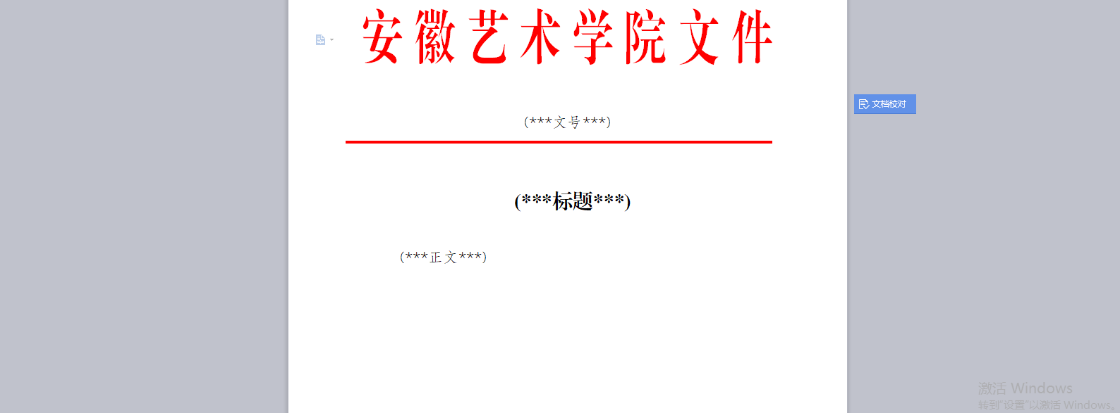

工作流预设了公文模板，在编辑正文时，只需在模板上将“(***标题***)”替换成相应的标题，将“(***正文***)”替换成相应的正文即可。（其他元素无需处理，待成文时，会由校办文印员或系统自动填充）

**第4步** 发送至下一节点。

用户拟好公文后点击“保存”返回到拟稿界面，依次拟文稿纸界面上方的“保存”“发送”按钮，发送给下一节点处理人（自己单位负责人，进行审核），如图：

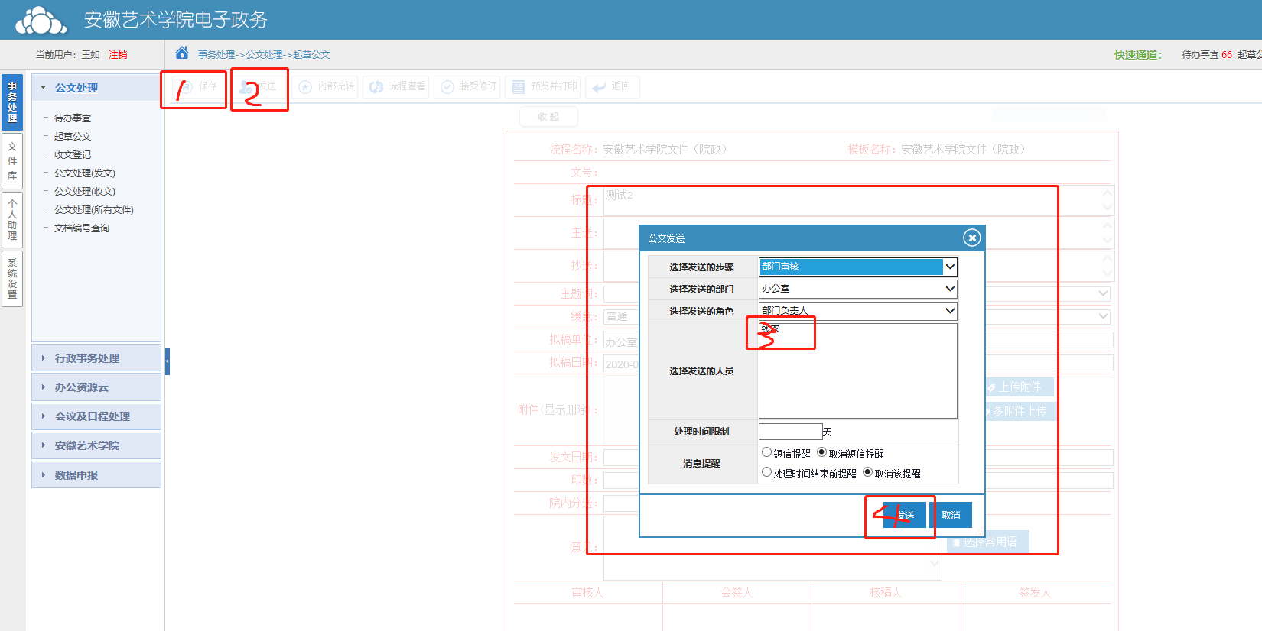

这里的“发送的步骤”、“发送的部门”、“发送的角色”是由管理员在工作流中设定的，在这里，拟稿人只能根据已定义的选择进行选择。

发送给下一节点处理人后，系统将提示“发送成功”。之后将显示公文预览效果，至此，草拟公文全部结束，并可预览文件，分别如下图：

**2.3.1.1 如何查看已起草文件**

用户可以通过〖事务处理〗🡪〖公文处理〗🡪【公文处理（发文）】，查看当前用户已拟稿的文件。

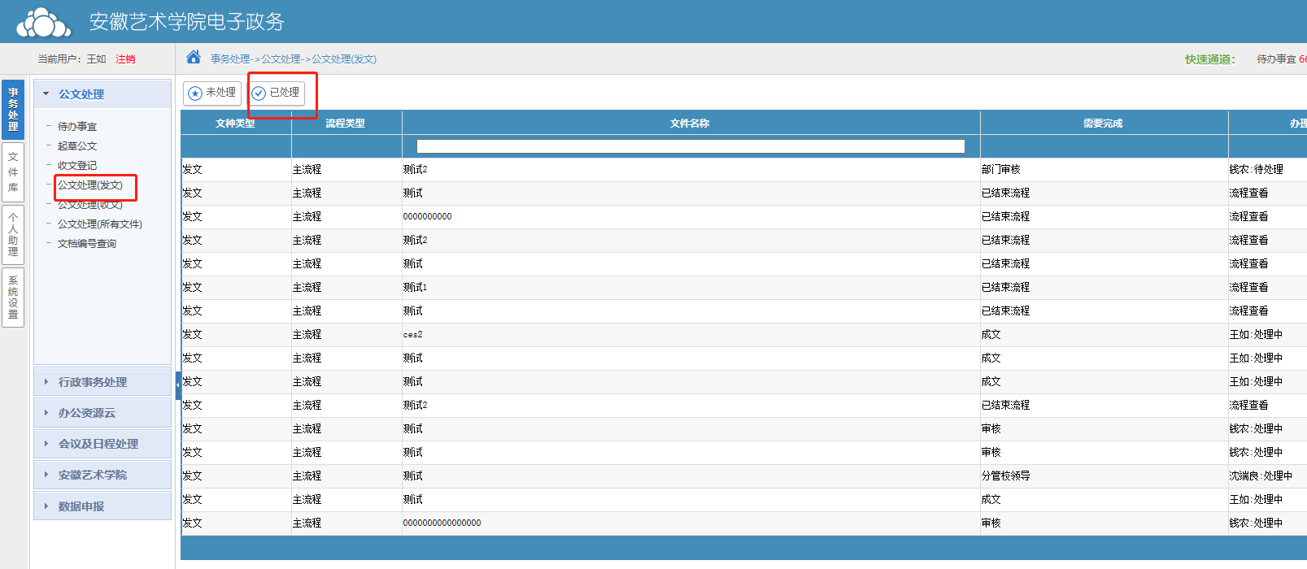

**未处理**——指用户草拟文件后，未发送给下一节点。

**已处理**——指用户已经拟稿成功公文。

**2.3.1.2 收回与废弃文件**

用户可以通过〖事务处理〗🡪〖公文处理〗🡪【公文处理（发文）】🡪【已处理】，点击公文标题进入公文处理界面，点击【回收】按钮，回收自己草拟的公文。（文件发出后，需要修改，在下一节点经办人没有接收前，就可以回收修改。）

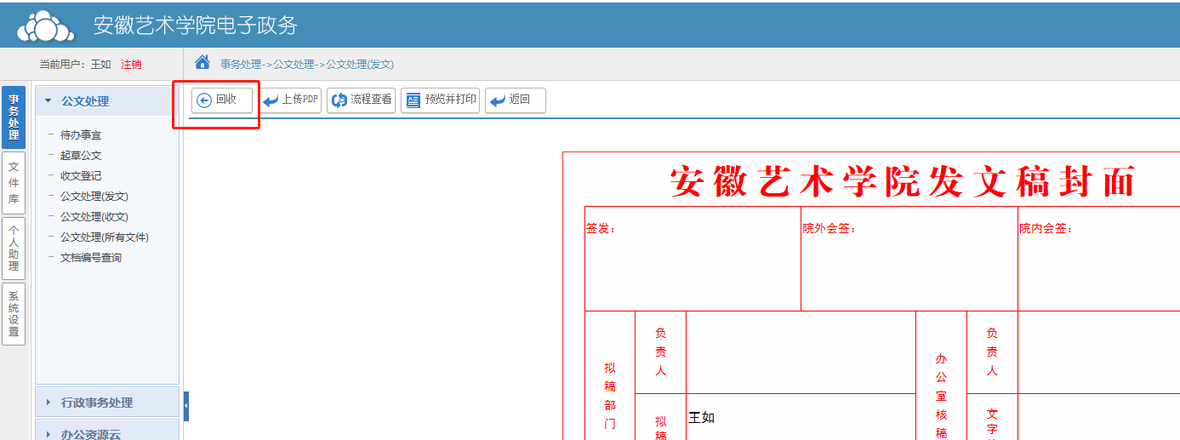

废弃文件可通过〖事务处理〗🡪〖公文处理〗🡪【公文处理（发文）】🡪【已处理】，点击右上角“废弃文件”后选择文件，点击“放入回收站”

注意：

如下一节点经办人已经在处理该公文，将无法收回。

**2.3.2** **审核文件（拟稿单位负责人操作）**

机关（部门）领导及学院（部）分管负责人根据分工不同，具有不同类型的审批权限，这些权限是由管理员初始化工作流时设定的，包括：审核、签发、会签等动作。根据工作流不同，可能会出现同一用户同时具有审核、签发、会签等权限。

**2.3.2.1 打开待审核文件**

当有新的文件需要用户处理时，文件标题用户可以通过两个通道得到待办消息：

（1）待办事宜

用户可以通过快速通道的提醒、系统桌面的推送等查看待办事宜中的待审批公文。

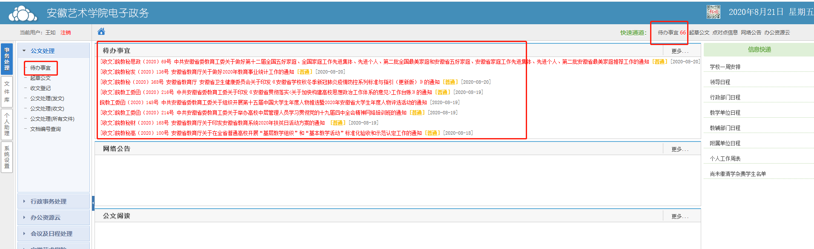

注：以“红色”显示的文件，表示用户还没有打开、签收的文件。

（2）公文处理（发文）

单击〖事务处理〗🡪〖公文处理〗🡪【公文处理（发文）】菜单，将显示所有文种类型为”发文”的未处理公文。单击上方【已处理】按钮，将显示已处理的公文。

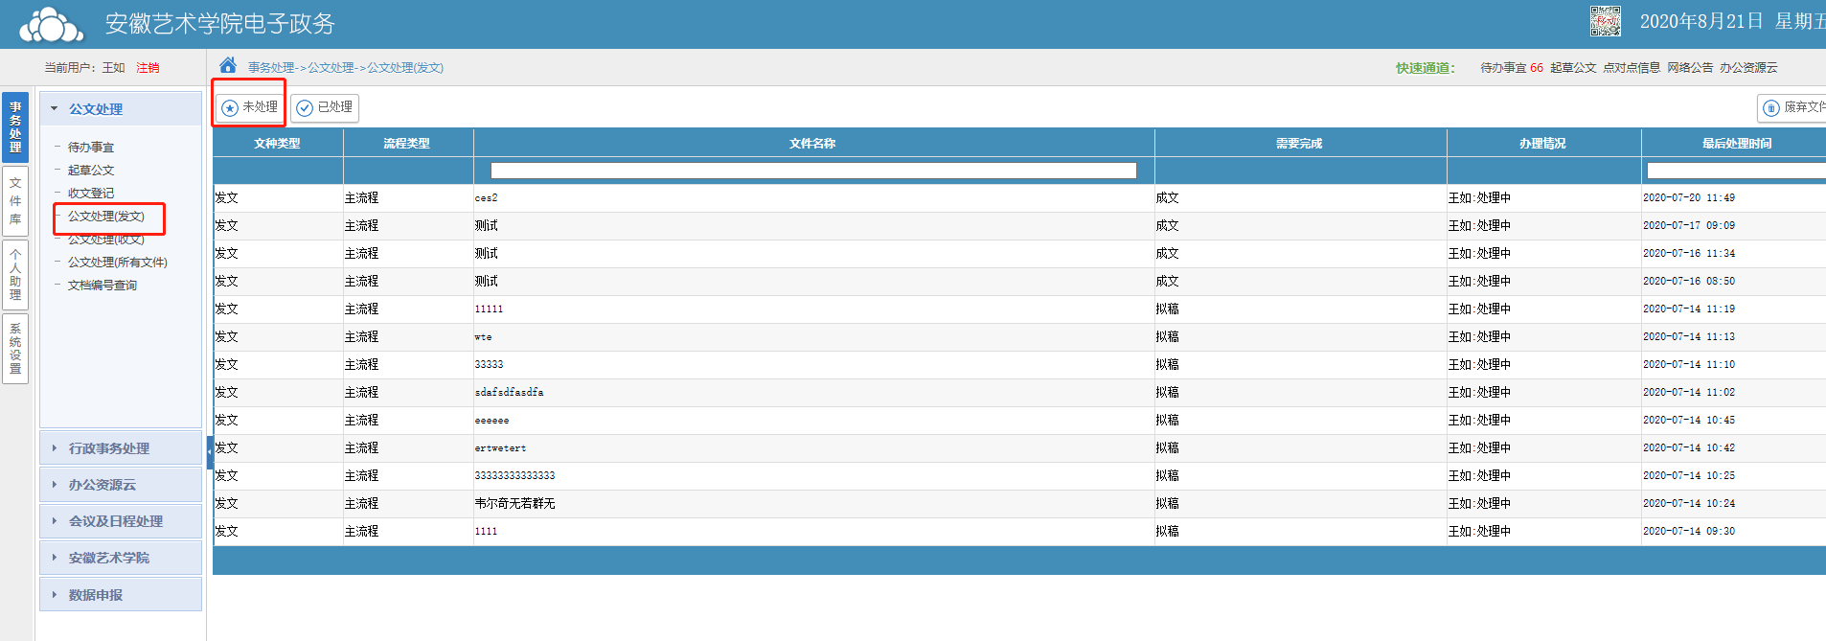

**2.3.2.2 审核正文**

在正文编辑窗口，用户可以对拟稿人提交的正文内容进行修订。在修改过程中，系统会

自动记录用户的修改内容、作者、时间，不同修改人的痕迹将以不同颜色另以区分。

修改完成后，点击【保存】按钮，完成正文修订操作。并自动为正文形成一个新的版本号。

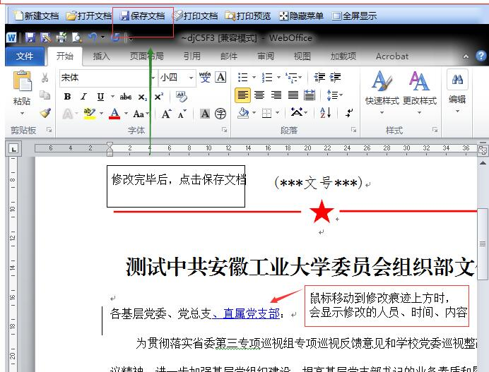

**2.3.2.3 签署审核意见**

文件正文修改完毕后，进入审批表单页面，根据“操作提示”处理公文。

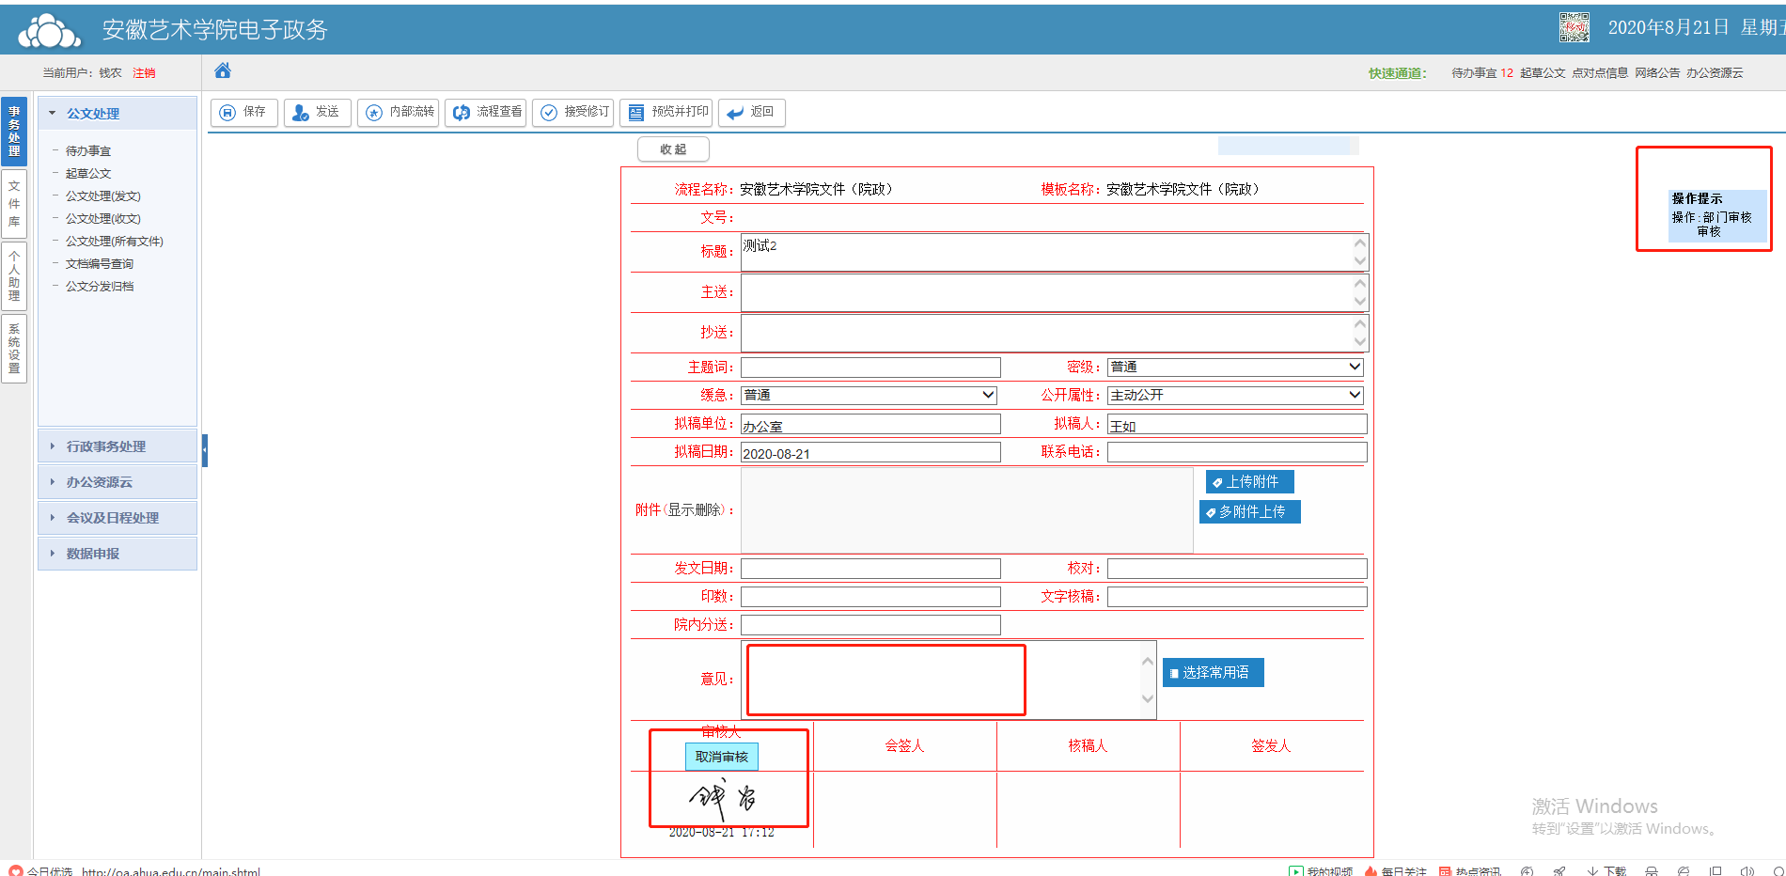

注：有些用户可能具体很多不同身份的权限，而打开某个公文后“操作提示”会提示用户当前文件到底需要做什么操作。

在填写审批意见的区域，用户可以自定义设置了几个常用审批意见，直接选择引用。如下图：

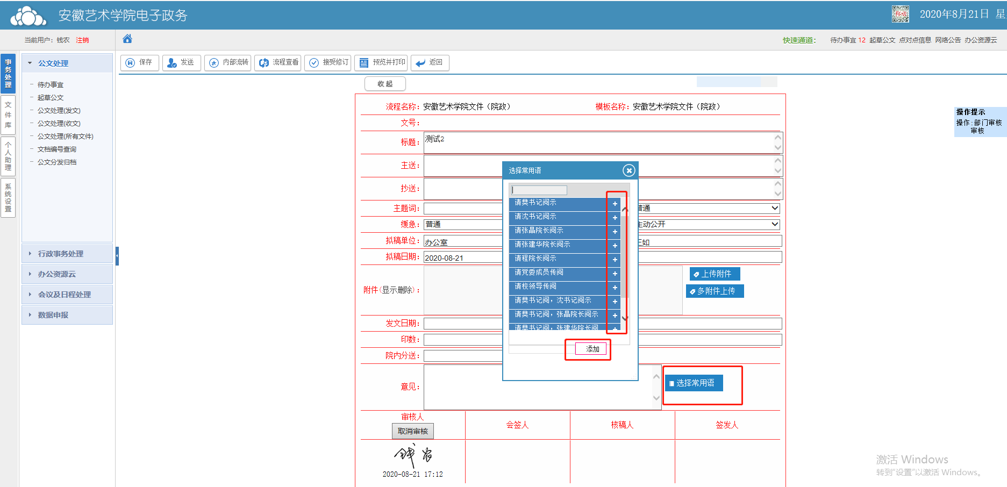

**2.3.2.4 保存退回文件**

签署审核意见完毕后，即可点击保存按钮保存拟文稿纸单中的信息，并点击退回，文件即退回起草人，由文件起草人将文件按照流程发送至下一个文件处理人进行处理。

如正文错误太多或不符合要求，审核人也可以不点击审核按钮而直接点击退回，让拟稿人重新修改文件。

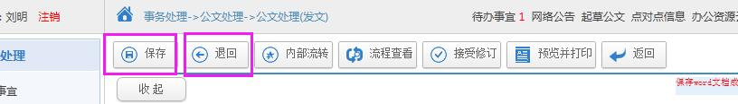

处理表单的按钮功能说明如下表：

|  |  |  |
| --- | --- | --- |
| **按钮** | **说明** | **备注** |
| 【保存】 | 保存表单信息。 |  |
| 【退回】 | 将此节点处理的文件，退回到上一节点的处理人那里。 |  |
| 【内部流转】 | 将正在处理的文件，选择本单位人员继续流转，而主流程不变。 | 一般不需要点 |
| 【流程查看】 | 查看该文件详细办理步骤、每一节点的办理人、时间及状态。 |  |
| 【接受修订】 | 接受上一节点人员对文件的修订。 |  |
| 【预览并打印】 | 网页的方式显示拟文稿纸，并可下载打印。 |  |
| 【返回】 | 返回上级菜单文件列表。 |  |

**2.3.3** **外单位负责人会签（外单位负责人）**

文件经拟稿单位负责人审核后即可由拟稿人直接发送至外单位负责人进行会签，此步骤非必须环节，可根据实际情况跳过。发送操作如图：

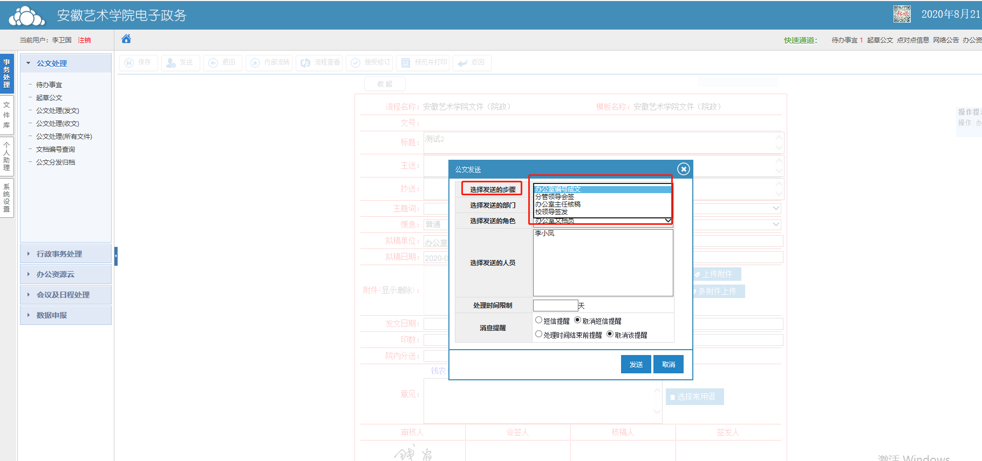

如有会签，则会签操作与前述审核文件类似。

**2.3.4 办公室核稿（校办政秘室主任操作，其他用户可忽略）**

办公室核稿有两个环节，分别为政秘室核稿和校办主任核稿。文件履行完部门审核和外单位会签后由文件拟稿人发送至校办政秘室（余义月或盛樟）进行核稿。由政秘室人员发送至校办主任核稿。具体操作类似前述审核文件。

**2.3.5 校领导会签或签发（校领导操作，其他用户可忽略）**

文件履行完核稿后由校办政秘室人员发送至校领导进行会签或签发，具体操作与审核文件类似。

**2.3.5.1备注：**

（1）学院（部）的文件签发在办公室核稿之前，流程顺序见2.2.3

（2）机关部门的文件如果是部门负责人签发的，则文件审核完（部门副职完成）后发送给部门正职签发，再发送至校办政秘室。流程顺序见2.2.2

（3）会签、核搞、签发等操作都是类似，按照操作提示进行相应操作。操作提示意思如图所示：

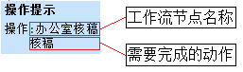

**2.3.6 排版（校办文印员操作，其他用户可忽略）**

由校办文印室人员按照公文规范进行排版

**2.3.7** **校对（文件拟稿人操作）**

文件经校办文印室人员排版后发送至文件拟稿人进行文字校对，一般情况下拟稿人不能对已经签发的文件进行涉及文件内容的修改，只能对文件进行错别字的修改，并请保留修改痕迹。校对完毕后在拟文稿纸单的意见栏里填写已校对并退回文印员进行成文。

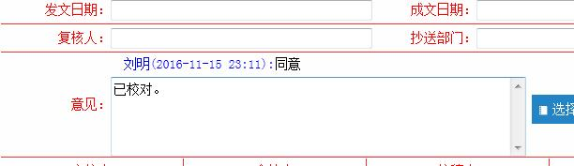

**2.3.8 成文（校办文印员操作，其他用户可忽略）**

成文是发文流程的最后一步。

**2.3.8.1 清稿**

这里的清稿指的是清除公文的修改痕迹，当不同的审批人、核稿人、会签人都完成文件的批示后，成文前需要确定并接受这些修订。如图所示，点击“接受修订”按钮即可！当然，如果没有修订，则无须此操作。 清稿.png

**2.3.8.2 生成文号**

打开需编号、成文的文件，生成文号界面如下图所示。

首先，选择字号(需要有字号分配的权限，在系统管理中文号管理中设置)，其次选择年份，选择后，编号会根据字号、年自动出现(如果需要调整，可在编号下拉列表中选择)，然后点击生成，文号中即得到规范的文号。

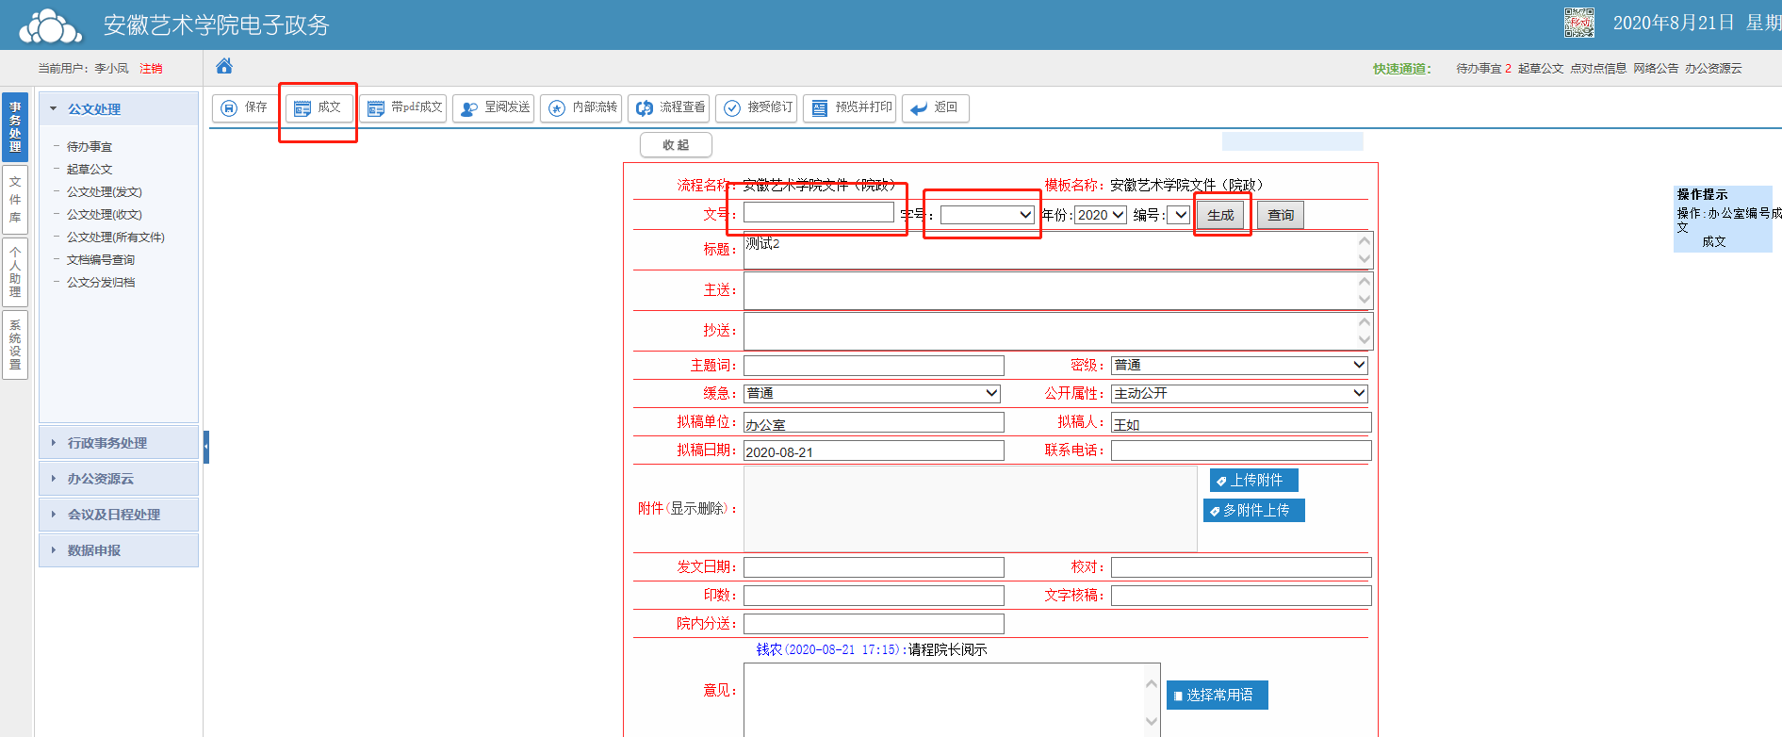

**2.3.8.3 替换正文要素**

一般用户在拟稿是都使用模板，这时文件已经形成，相关元素已经确定，我们需要用实际信息替换模板中的 (***文号***)、(***成文日期***)等元素。操作如下图所示：

**2.3.8.4 盖章**

点击需要盖的公章(需要有公章权限，在系统管理的公章管理中设置)，并将公章拖到合适位置。

**2.3.8.5 成文**

最后点击成文按钮，结束发文流程，至此，发文流程全部结束。但在“分发归档”之前，用户是无法查看到该公文的。

**2.3.9** **分发（学校字号文件由校办文印员操作，部分、学院字号由各单位办公室主任秘书操作）**

文件分发需具有分发权限。系统设定学校字号的文件分发权限为校办文印员，部门和学院字号的文件由各单位办公室主任（秘书）分发。

**2.3.9.1 打开所需分发文件**

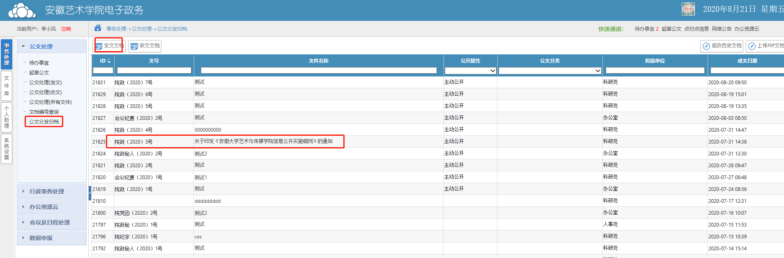

**2.3.9.2 选择相应的角色、人员**

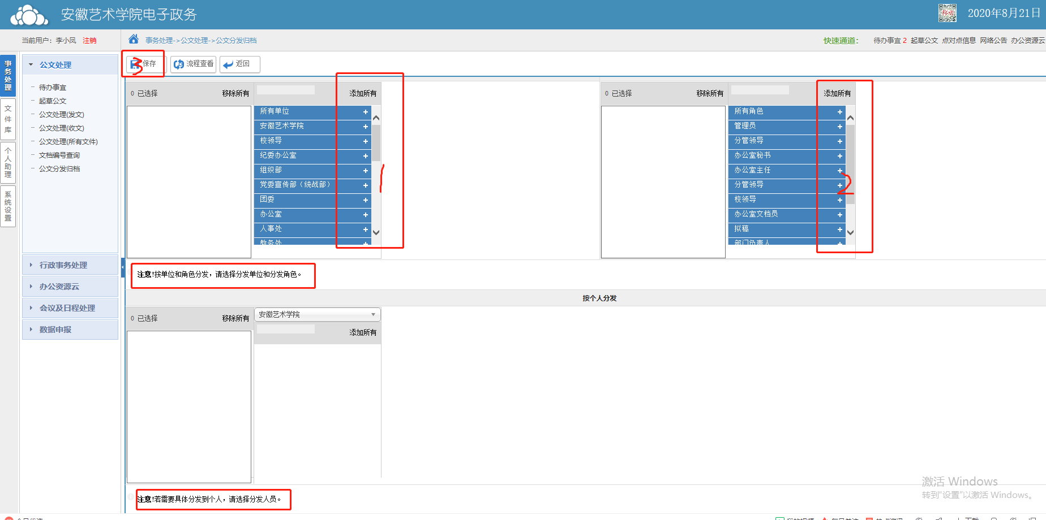

选好人员后点击“保存”即可分发

**2.3.9.3 查阅文件阅读情况**

在公文阅读里找到文件，点开标题，可查阅文件阅读情况



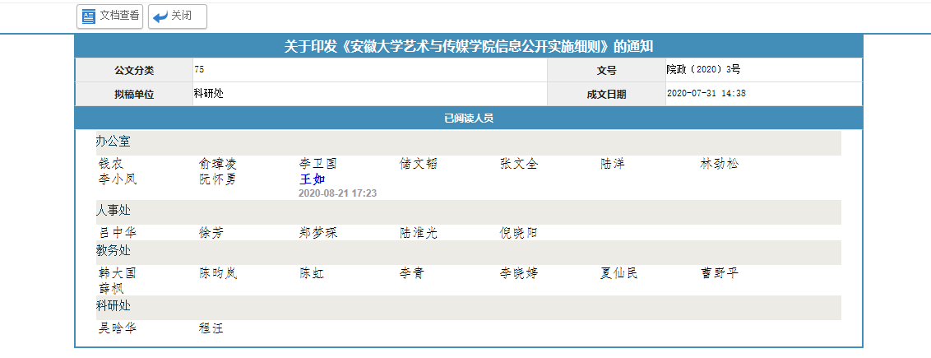

**2.4 收文处理**

收文处理是指对学校接收到的外来文件在学校内进行传达、贯彻、落实的过程，是办公系统核心功能之一。

**2.4.1** **收文流程**

典型的收文流程包括登记、批示、传阅办理三大部分；具体流程图如下：

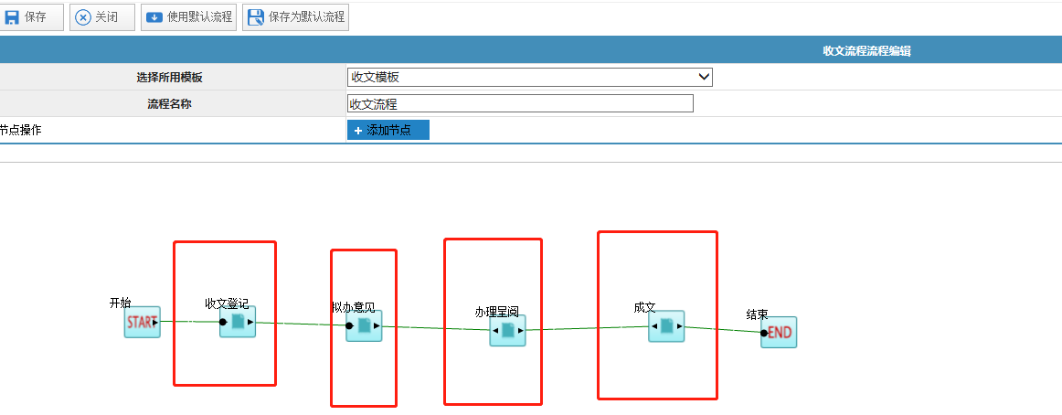

注：此图为收文处理的业务逻辑图。与本系统内所看到的收文处理流程（下图）略有不同。

**2.4.2 收文登记（校办机要室操作，其他用户可忽略）**

收文登记是收文流程的开始。一般都是由学校机要秘书进行收文登记。登记步骤如下：

**第1步：**选择“收文流程”。

用户选择了“收文登记”菜单后，右边会出现当前用户具有权限的收文流程，如图：

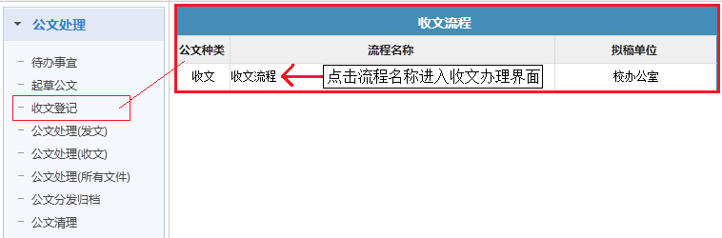

“收文登记”栏只有具有收文登记权限的用户才会出现，这里的“收文流程”是流程管理人员预先设置好的。

**第2步** 填写收文办理表单。

点击“流程名称”进入收文办理界面，填写完成后，点击左上方“保存”按钮，如图：

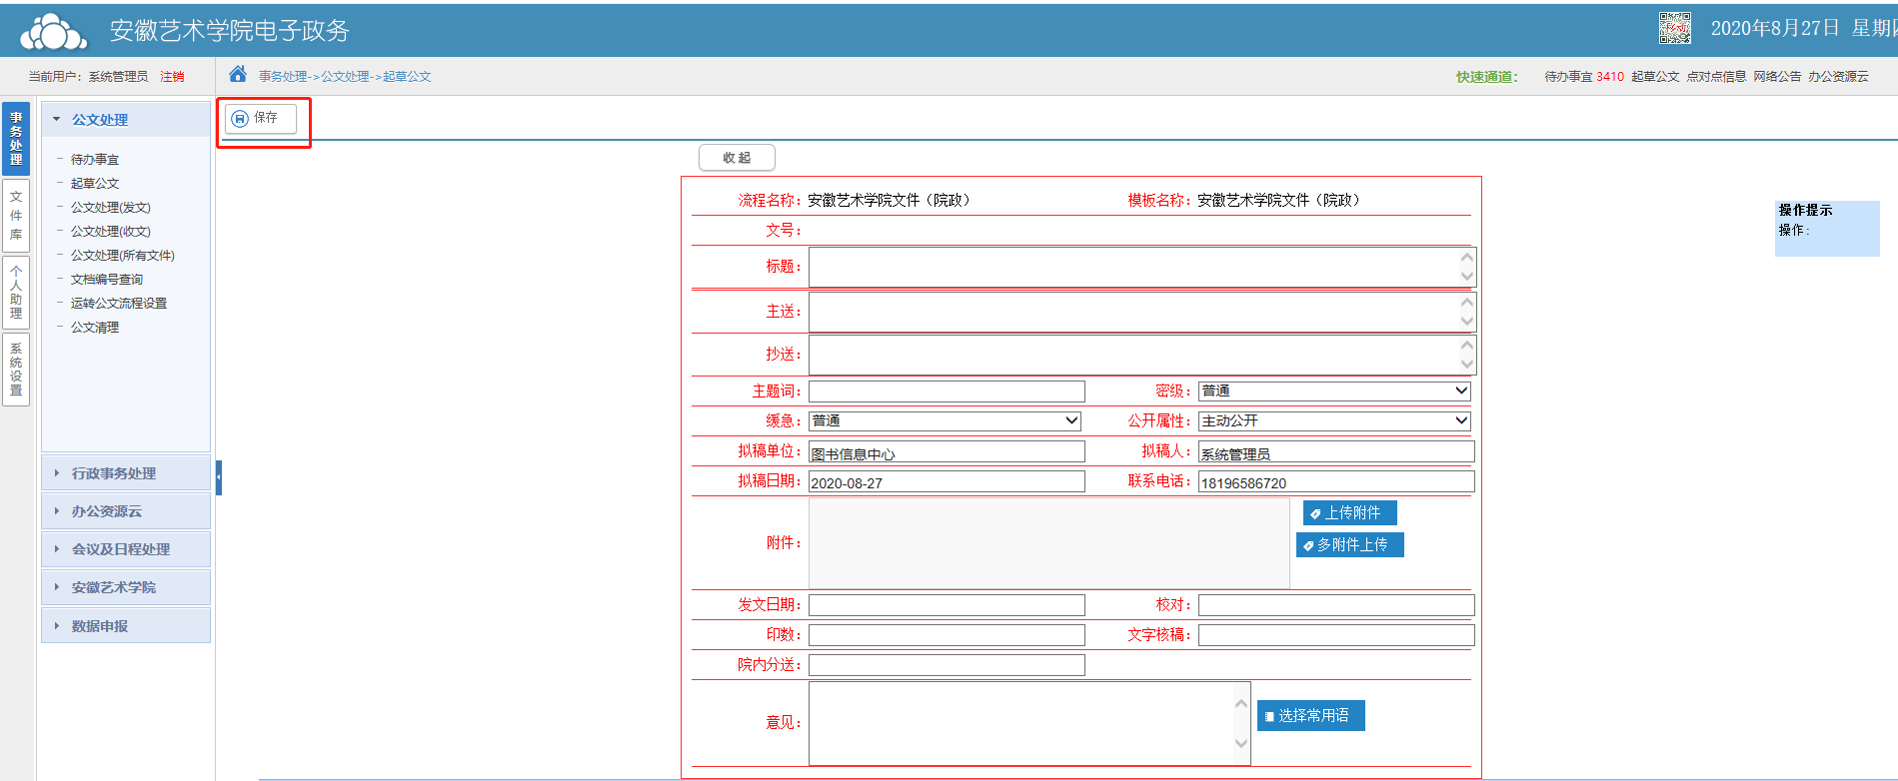

上图收文办理表单各字段说明

|  |  |
| --- | --- |
| **字段名称** | **说明** |
| 流程名称 | 流程名称是第1步用户选择的流程，不可更改。 |
| 模板名称 | 模板名称是第1步用户选择的流程对应的模板，管理员预设，不可更改。 |
| 文号 | 文号是在第3步生成，这里不可更改。 |
| 来文单位 | 可以直接填写，也可以从后面下来菜单中选择常用的来文单位。 |
| 来文文号 | 默认为：（年份）号，如：（2014）号。 |
| 来文日期 | 默认为当前系统时间，可以更改。 |
| 密级 | 分为：普通，秘密，机密，绝密4种；普通指无保密要求，在本系统内流转的都为普通 |
| 缓急 | 指公文送达和办理的时限要求。分为：普通、急、特急。 |
| 公开属性 | 依据相关规定决定是否予以公开，分为：主动公开、以申请公开、不公开 |
| 拟办单位 | 指收文登记人所在单位，由系统自动产生，不能更改。 |
| 拟办人 | 由系统自动产生，不能更改。 |
| 拟办日期 | 由系统自动产生，不能更改。 |
| 联系电话 | 指拟办人联系电话，可以为空。 |
| 附件 | 点击“上传附件”按钮，上传附件，一次只能上传一个文件。有多个附件时点击“多附件上传” |
| 领导批示 | 显示领导批示，具有相关权限的用户可以编辑。 |
| 拟办意见 | 显示拟办意见，具有相关权限的用户可以编辑。 |
| 承办情况 | 显示承办情况，具有相关权限的用户可以编辑。 |
| 办理结果 | 显示办理结果，具有相关权限的用户可以编辑。 |

**第3步** 发送至下一节点。

上传文件保存收文处理单后后，用户点击界面上方“发送”按钮，发送给下一节点处理人，如图：

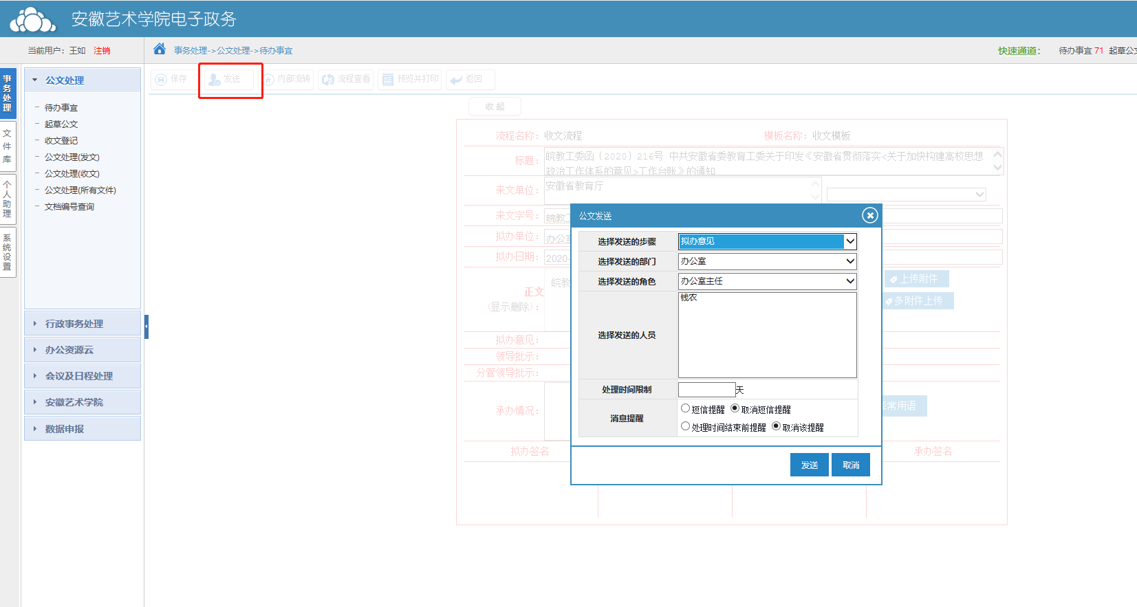

这里的“发送的步骤”、“发送的部门”、“发送的角色”是由管理员在工作流中设定的，在这里，拟办人只能根据已定义的选择进行选择。

发送给下一节点处理人后，系统将提示“发送成功”。之后将显示公文处理界面，至此，收文登记全部结束。

**2.4.2.1 如何查看已登记文件**

用户可以通过〖事务处理〗🡪〖公文处理〗🡪【公文处理（收文）】，查看当前用户已登记的文件。如图：

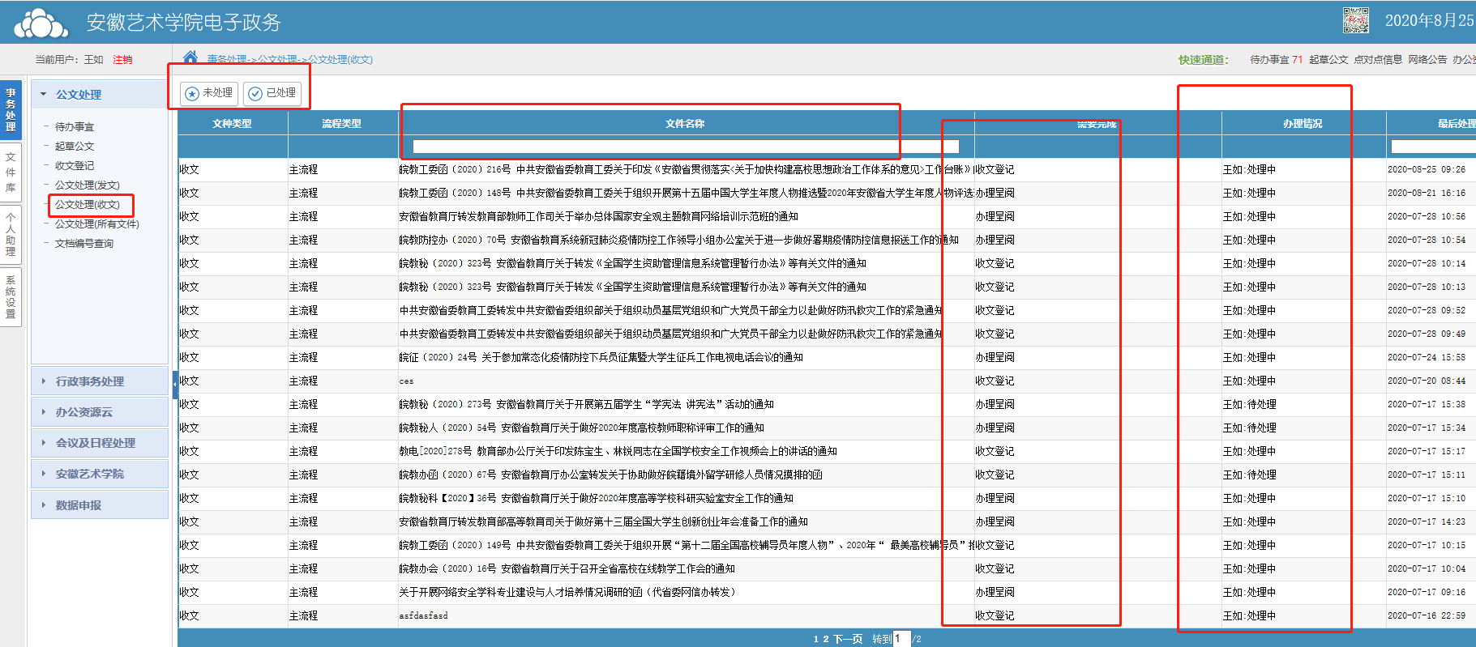

**未处理**——指用户拟办文件后，未发送给下一节点。

**已处理**——指用户已经拟办成功公文。

**2.4.3 拟办文件（校办主任操作，其他用户可忽略）**

**2.4.3.1 如何查询待批示的文件**

当有新的文件需要用户处理时，用户可以通过两个通道得到待办消息：

（1）待办事宜

用户可以通过快速通道的提醒、系统桌面的推送等查看待办事宜中的待批示公文。以“红色”显示的文件，表示用户还没有打开、签收的文件。

（2）公文处理（收文）

单击〖事务处理〗🡪〖公文处理〗🡪【公文处理（收文）】菜单，将显示所有文种类型为”收文”的未处理公文。

**2.4.3.2 填写拟办意见**

拟办意见是指对收文的处理意见，这一节点的操作由学校办公室主任担任。如图所示，点击公文标题进入拟办界面，在“拟办意见”字段填写意见并签名，然后点击“发送按钮”发送回机要秘书。

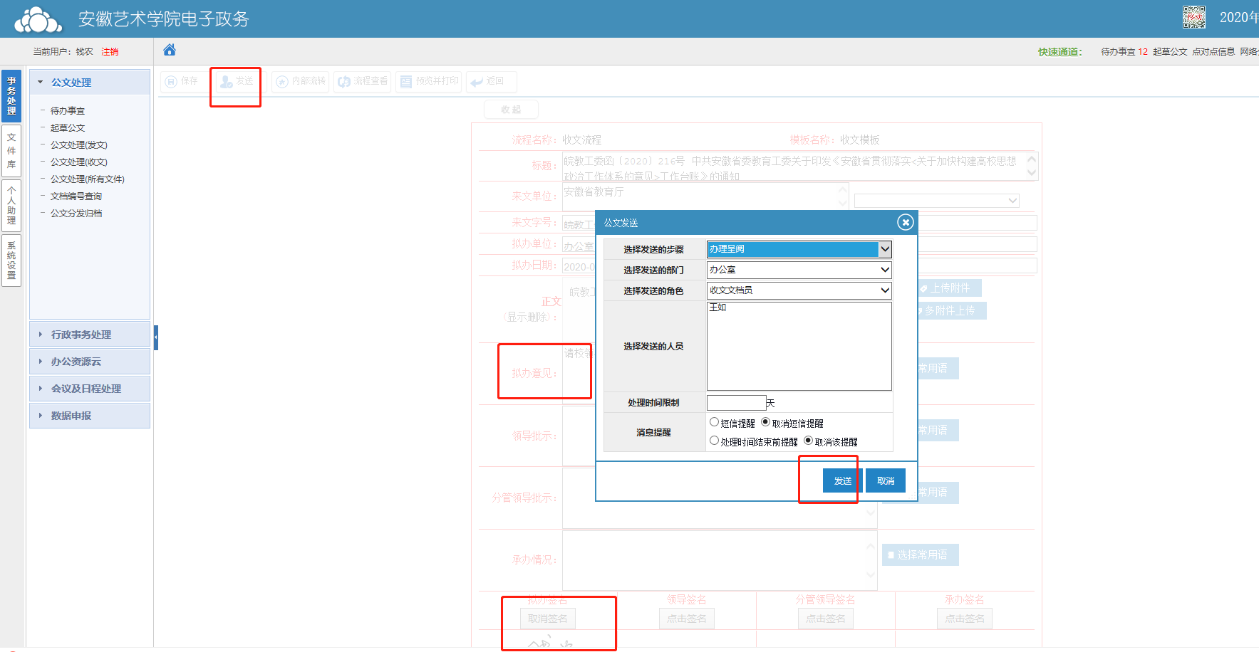

**2.4.4 发送校领导批示（机要秘书操作，其他用户可忽略）**

文件拟办完后，由机要秘书根据拟办的意见发送校领导及相关部门进行阅处。发送给校领导和部门负责人时，均用到“呈阅发送”动作。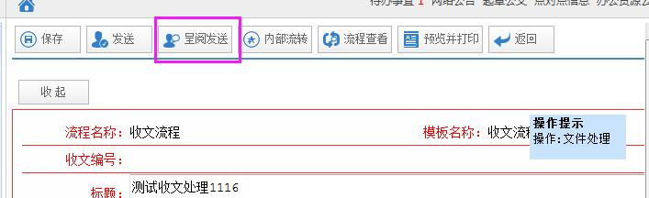

呈阅发送可以选择多人，这样多个人可以同时办理同一个收文。

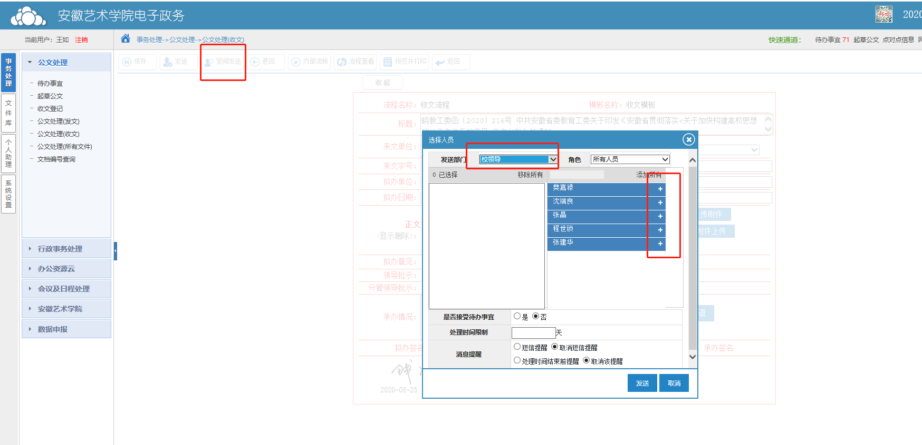

在收文处理过程中,可以通过“流程查看”查看呈阅人的阅读情况，如图：

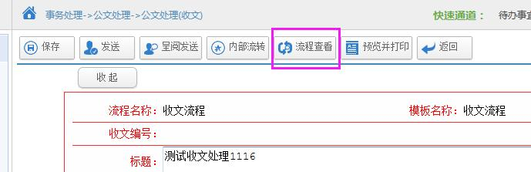

如果发现发送人员有误，可以将错误人员删除。如图：

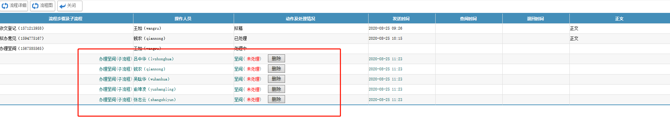

**2.4.5 批示文件（校领导操作，其他用户可忽略）**

点开文件标题，在附件栏中查看正式文件后签署批示意见，即可点击保存、退回发送人，将文件退回机要秘书。

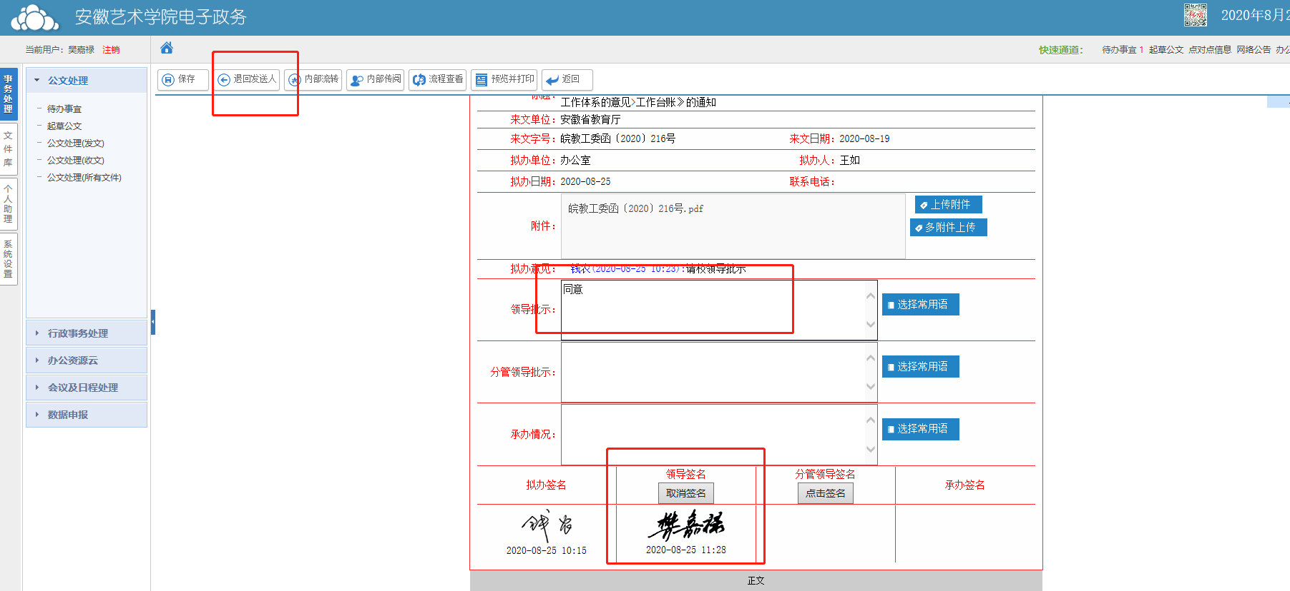

**2.4.6 发送至部门进行办理（机要秘书操作，其他用户可忽略）**

如同时呈阅发送给多名领导时，只有当所有领导退回文件才显示“呈阅已全部退回”。

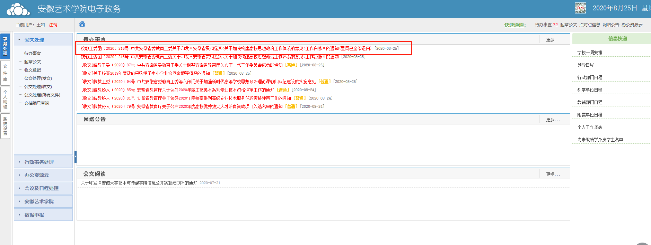

当所有领导退回文件后，才能将文件根据拟办意见和批示意见，通过呈阅发送的方式发送到部门进行阅读办理。方法同2.3.4

为提高文件流转速度，本系统设定文件首先发送至部门负责人（老系统是发送给办公室主任或秘书，由办公室主任和秘书来负责文件在本部门的流转，造成文件流转繁琐，流转效率低），由部门负责人根据拟办意见和文件精神，填写承办意见。

**2.4.7** **部门处理文件（部门处理）**

**2.4.7.1 签署承办意见（部门负责人操作）**

点击文件标题，打开文件处理单，在附件栏里查阅文件后，填写承办意见。

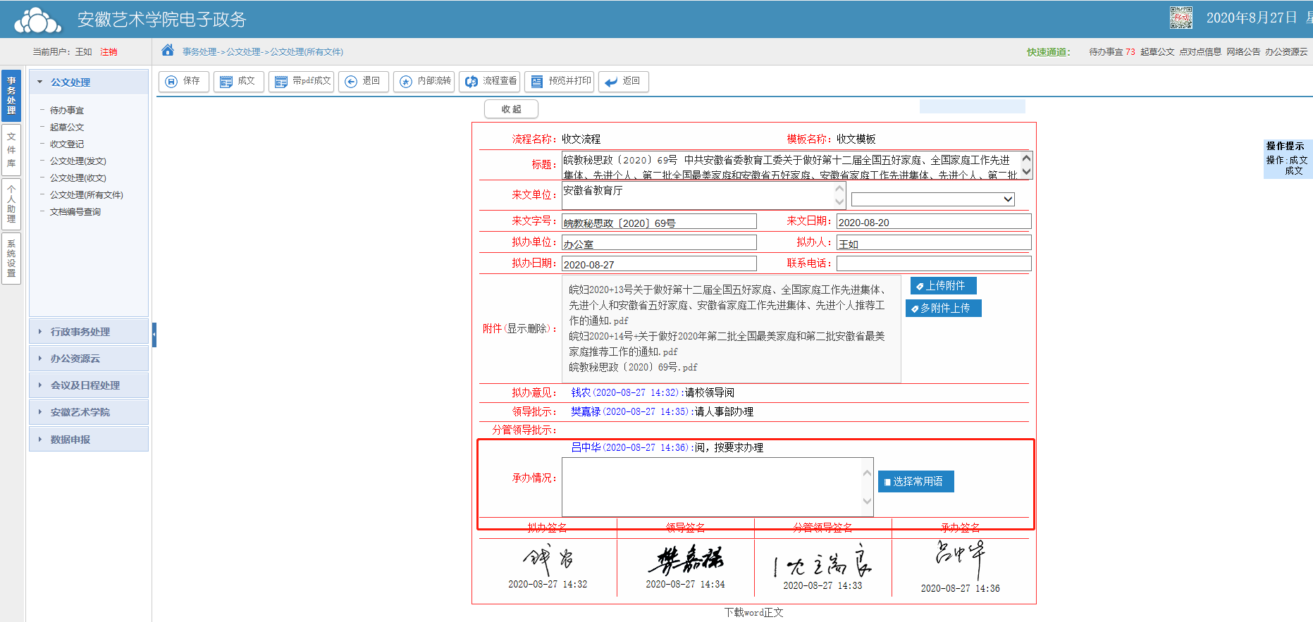

**2.4.7.2 内部传阅（单位部门负责人操作）**

部门负责人根据文件精神和工作需要，可将文件通过“内部传阅”方式发送给本部门的其他人员进行阅读或办理。

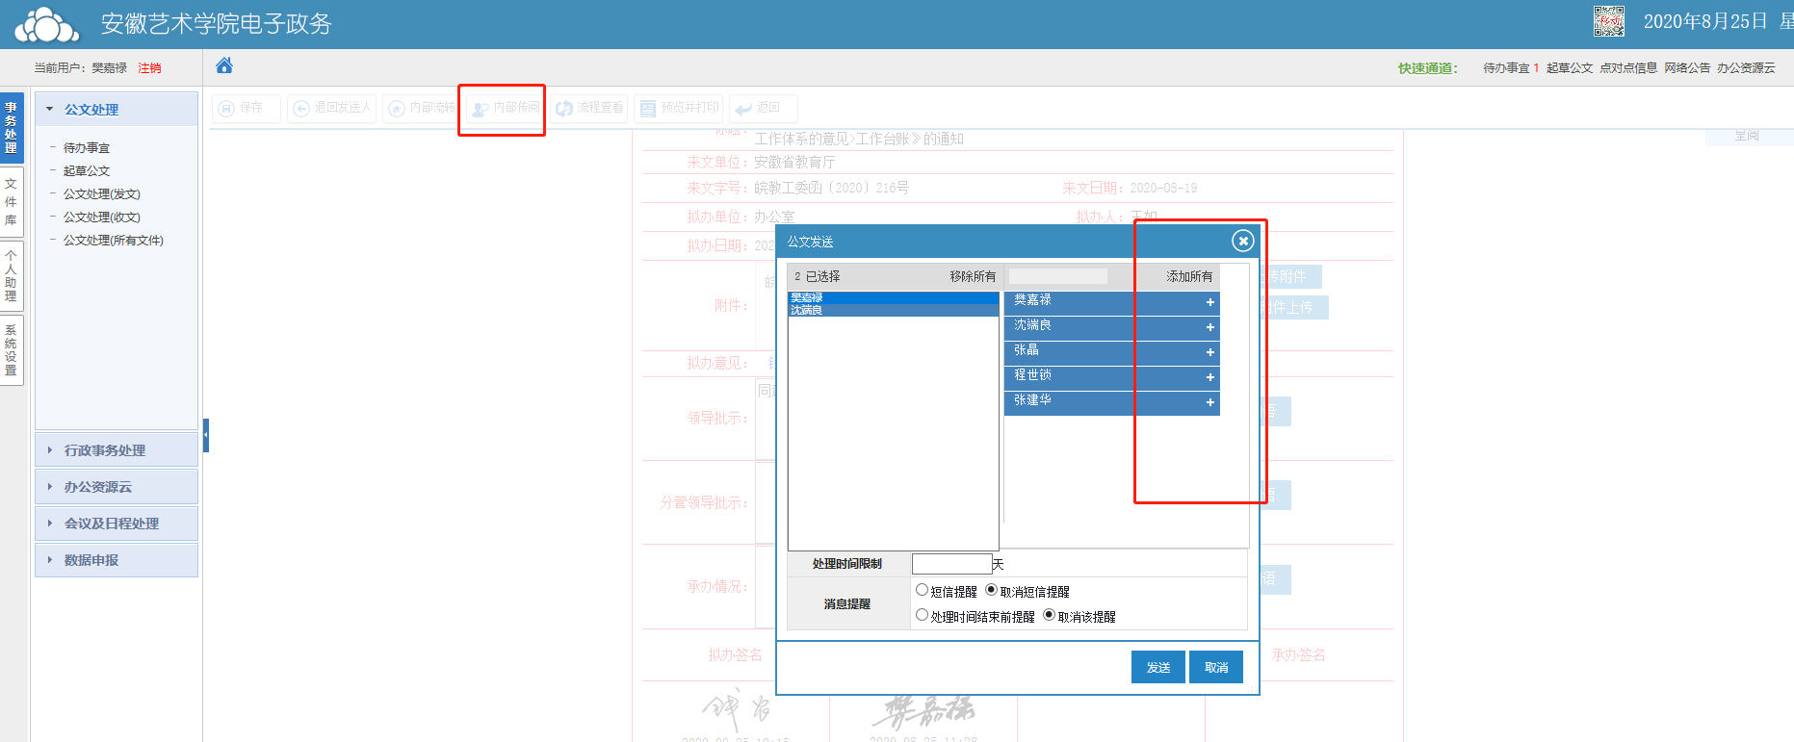

通过“内部传阅”将文件发送给内部人员阅读或处理，不影响文件流转的主流程，完成签署承办意见和内部传阅后即可将文件退回发送人。

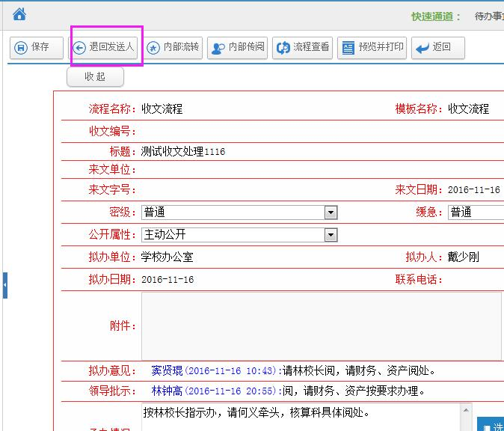

**2.4.7.3** **阅读内部传阅的文件（单位部门其他人员）**

在待办事宜里点击文件标题（标题后会有传阅的标志）打开文件，进行处理。

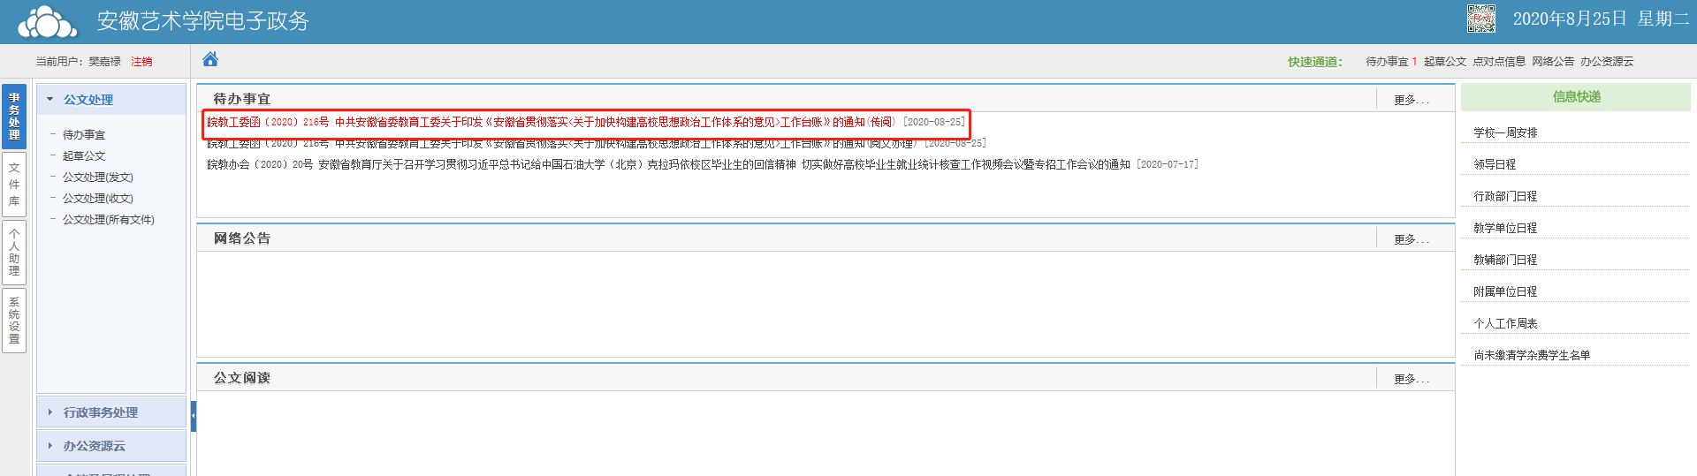

在文件结束流程前，可在办理结果内填写办理的具体情况。（要求每个人员上班都要及时打开电子政务平台及时查看处理文件。）

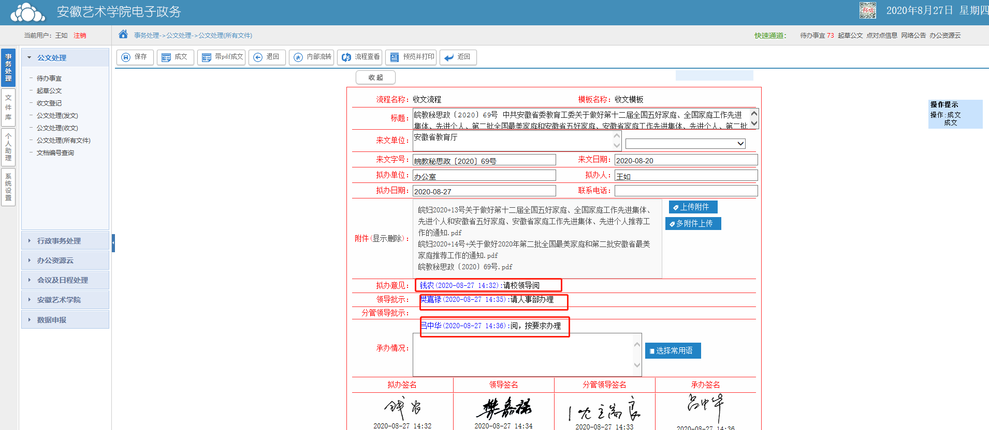

**2.4.8 结束文件流程（机要秘书操作，其他人可忽略）**

当所有部门负责人都退回了文件时，可以点击文件标题，将文件发送编号成文节点（机要秘书本人），进行文件流程的结束。

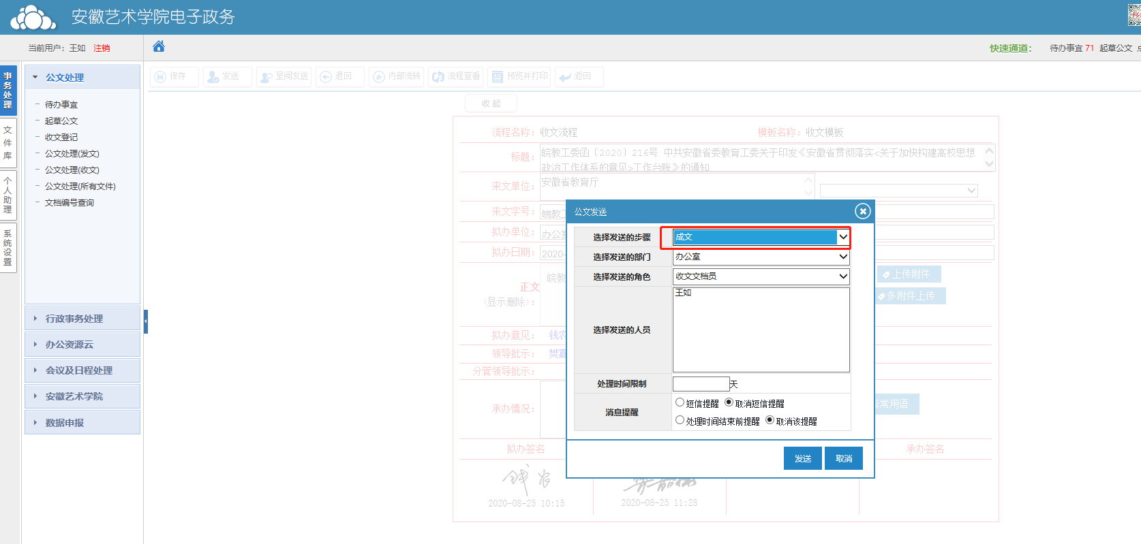

发送成功后会直接出现成文页面，可根据文件流转的具体情况，进行成文结束流转，或退回继续流转。

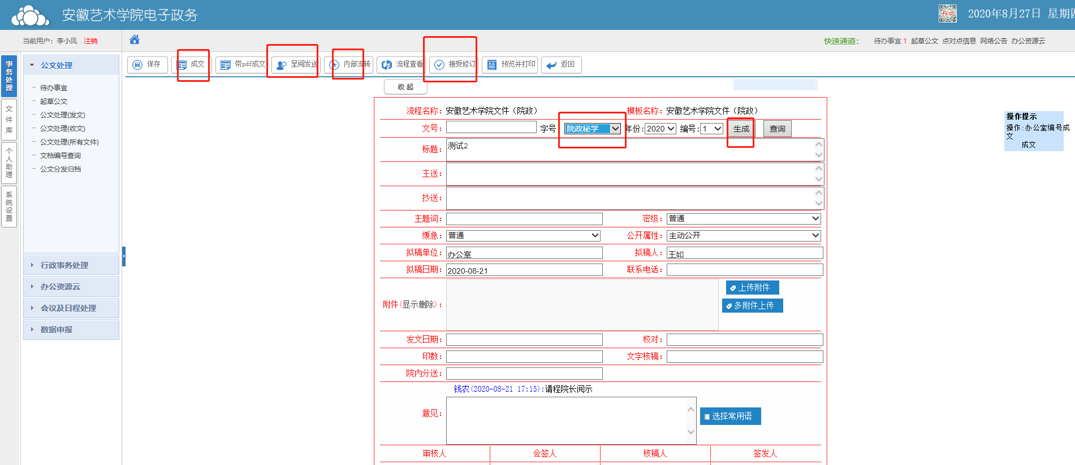

至此，该文件的收文处理完毕。

**第3章 其他说明**

**3.1 关于流程查看**

在文件流转的各个节点，只要有“流程查看”的地方，均可点击查看文件流转的具体情况。

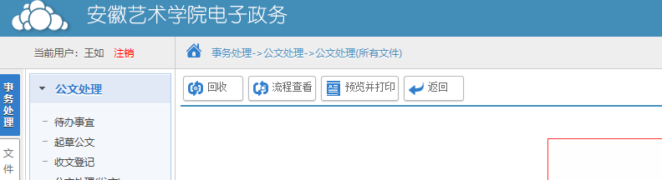

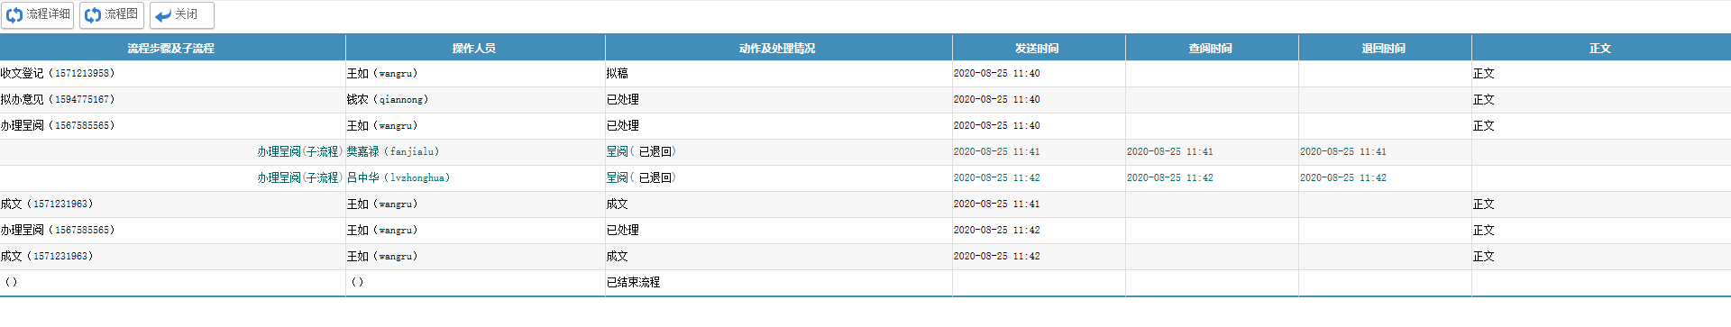

继续点击“流程图”，将出现该公文所要走的流程，其中打“√”表示已经处理了的节点，如图：

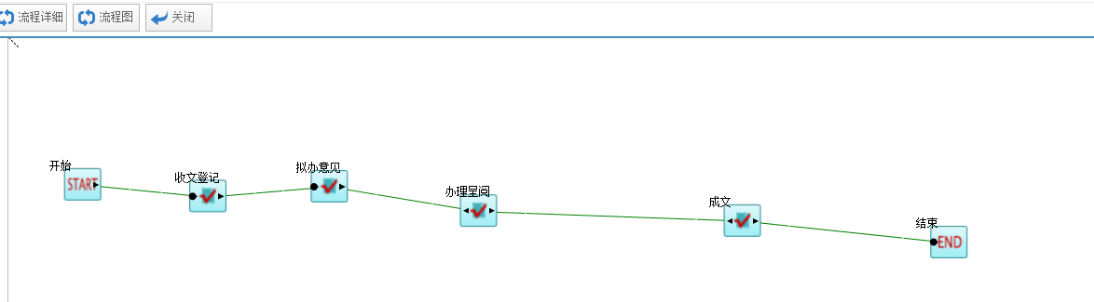

**3.2关于内部流转**

用户在公文处理的各个环节也都能看到“内部流程”按钮，如图：



点击“内部流程”按钮，将出现内部流程界面，如图：

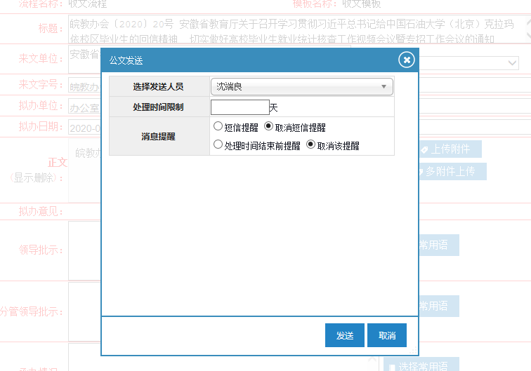

内部流转流程不需要在流程设置中设计，默认在每个流程节点都可以使用，当文件处理人需要其他人员协助或将文件转给其他人办理时，可以通过内部流转将文件处理权移交给本单位其他人。（内部流转只能转给一个人）

内部流转只能在文件处理人的本单位内流转。

**3.3关于内部传阅**

在外来文件收文处理过程中，可将文件通过“内部传阅”发给内部其他人员阅知或办理。

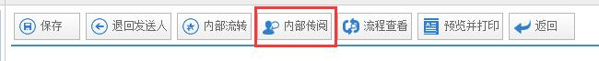

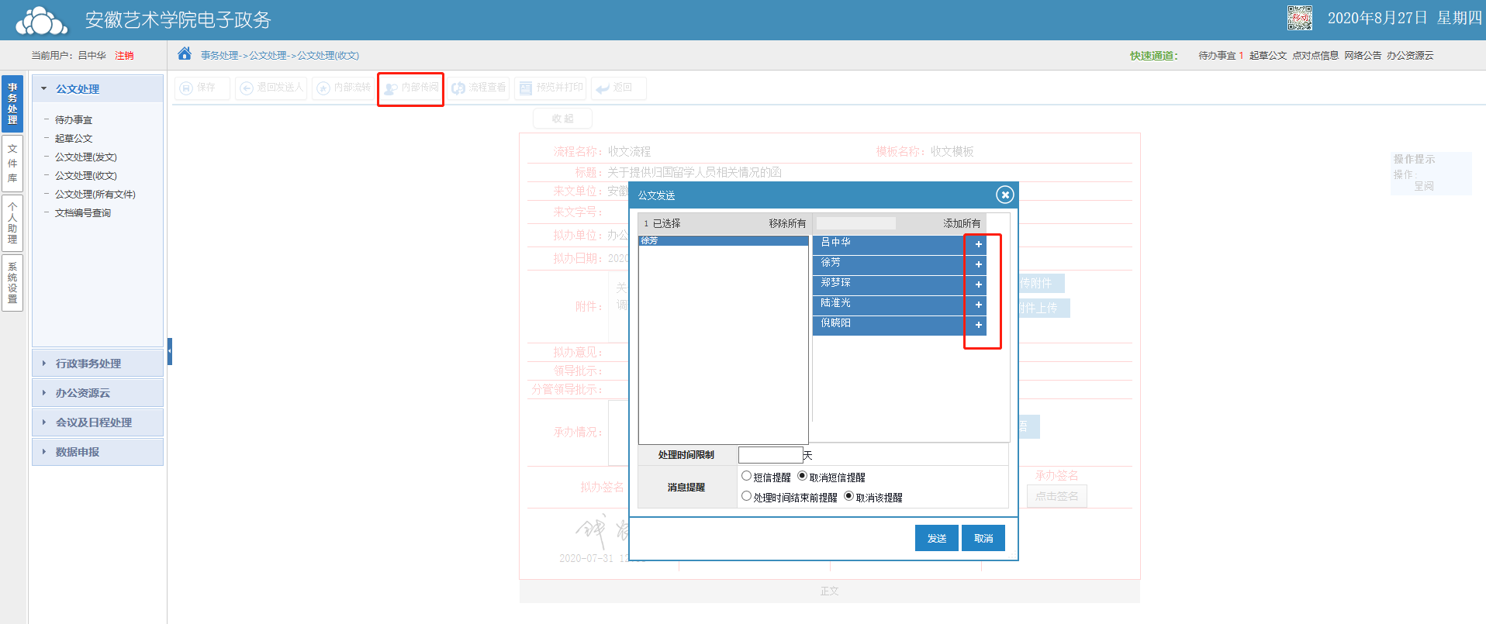

**3.4“内部流转”与“内部传阅”的区别**

“内部流转”是将文件、相应的流程及操作一并转给选择的内部流转人，相当于移交，且选择内部流转人时只能一对一选择。

“内部传阅”是将文件的副本转发给选择的内部传阅人，不影响文件流程及操作，相当于给了份复印件。选择内部传阅人时可有一对多选择。